**7) Funcionamento da Aplicação no Computador**

O funcionamento da aplicação no computador será demonstrada utilizando a última versão do navegador Google Chrome disponível em outubro de 2020. Como o projeto apresenta inúmeras funcionalidades, cada uma delas será apresentada em subtópicos.

**7.1) Login**

Ao abrir o website, o usuário depara-se com o formulário de login, onde poderá estar preenchendo suas credenciais (e-mail e senha) e alternar o tema da aplicação entra claro e escuro (figuras 1 e 2 demonstram os layouts da página nos modos claro e escuro respectivamente).

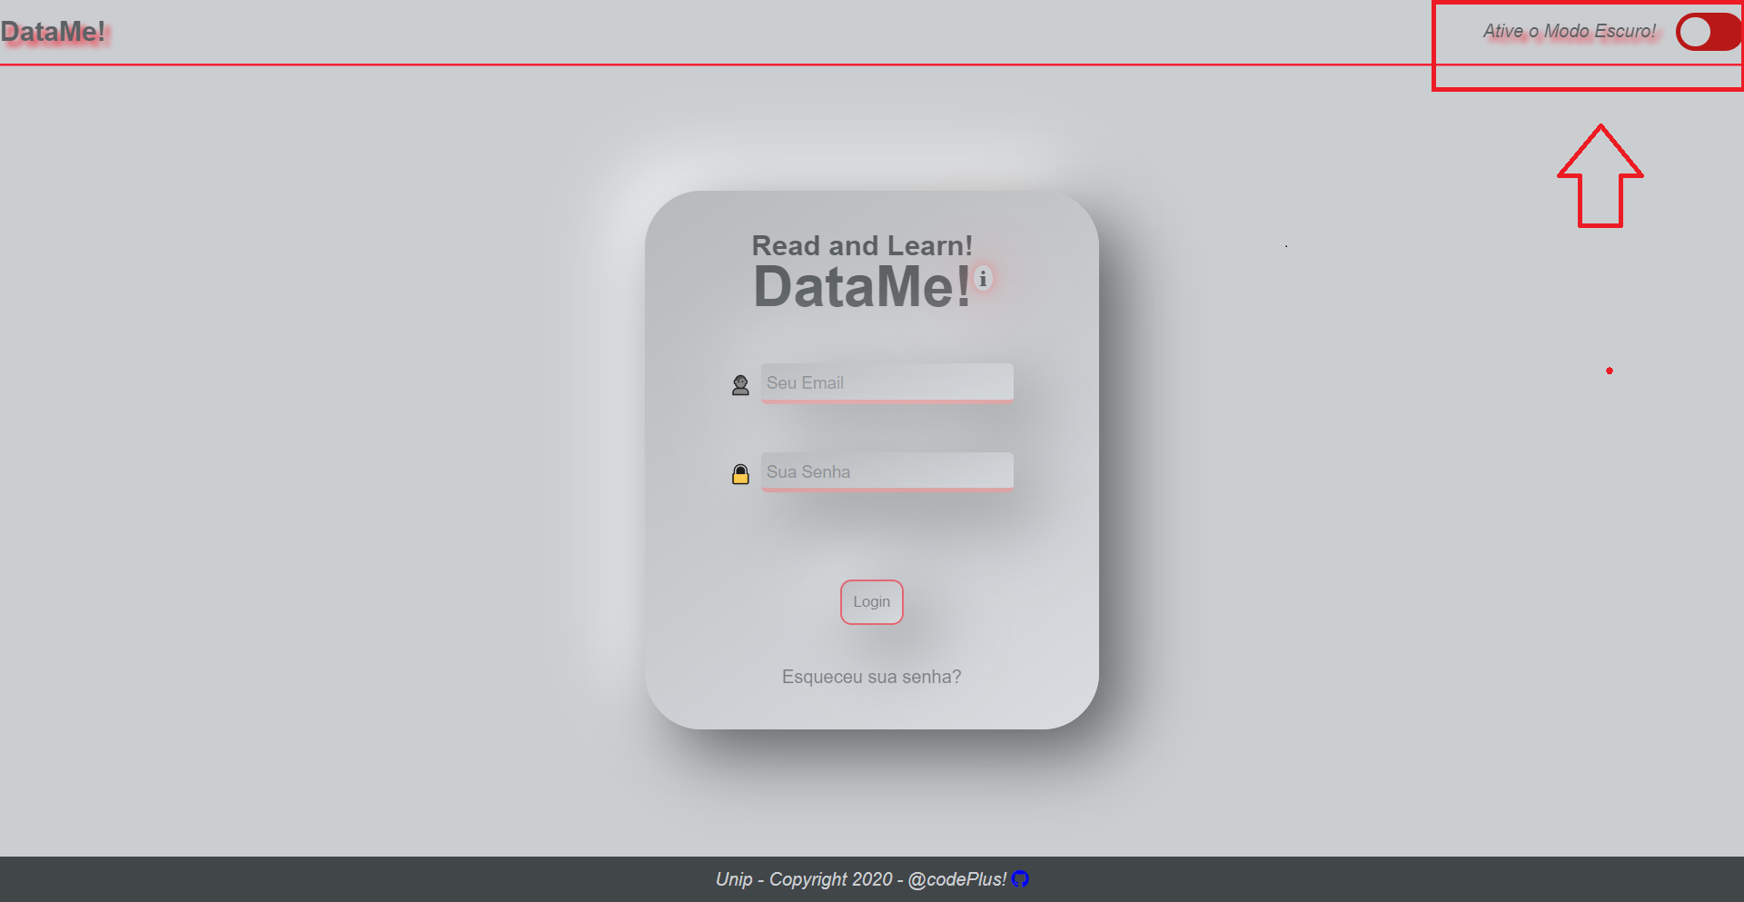Figura 1: Tema Claro da Página de login. Fonte: **Autor Próprio**

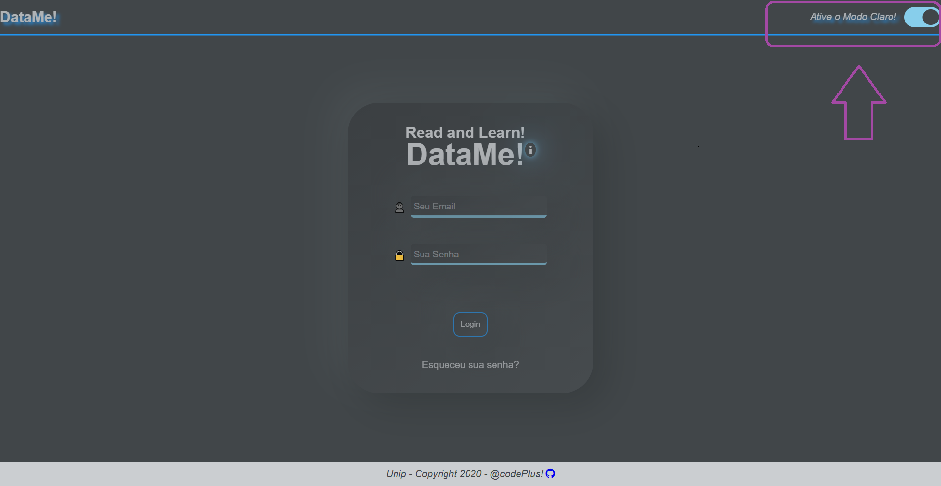

Figura 2: Tema Escuro da Página de Login. Fonte: **Autor Próprio**

Ao preencher as credenciais e clicar no botão “Login”, tais dados serão encaminhados ao servidor que, por sua vez, validará as informações, retornando mensagem de falha no login caso estiverem incorretas (figura 3) ou redirecionando o usuário ao painel principal caso estiverem corretas (figura 4).

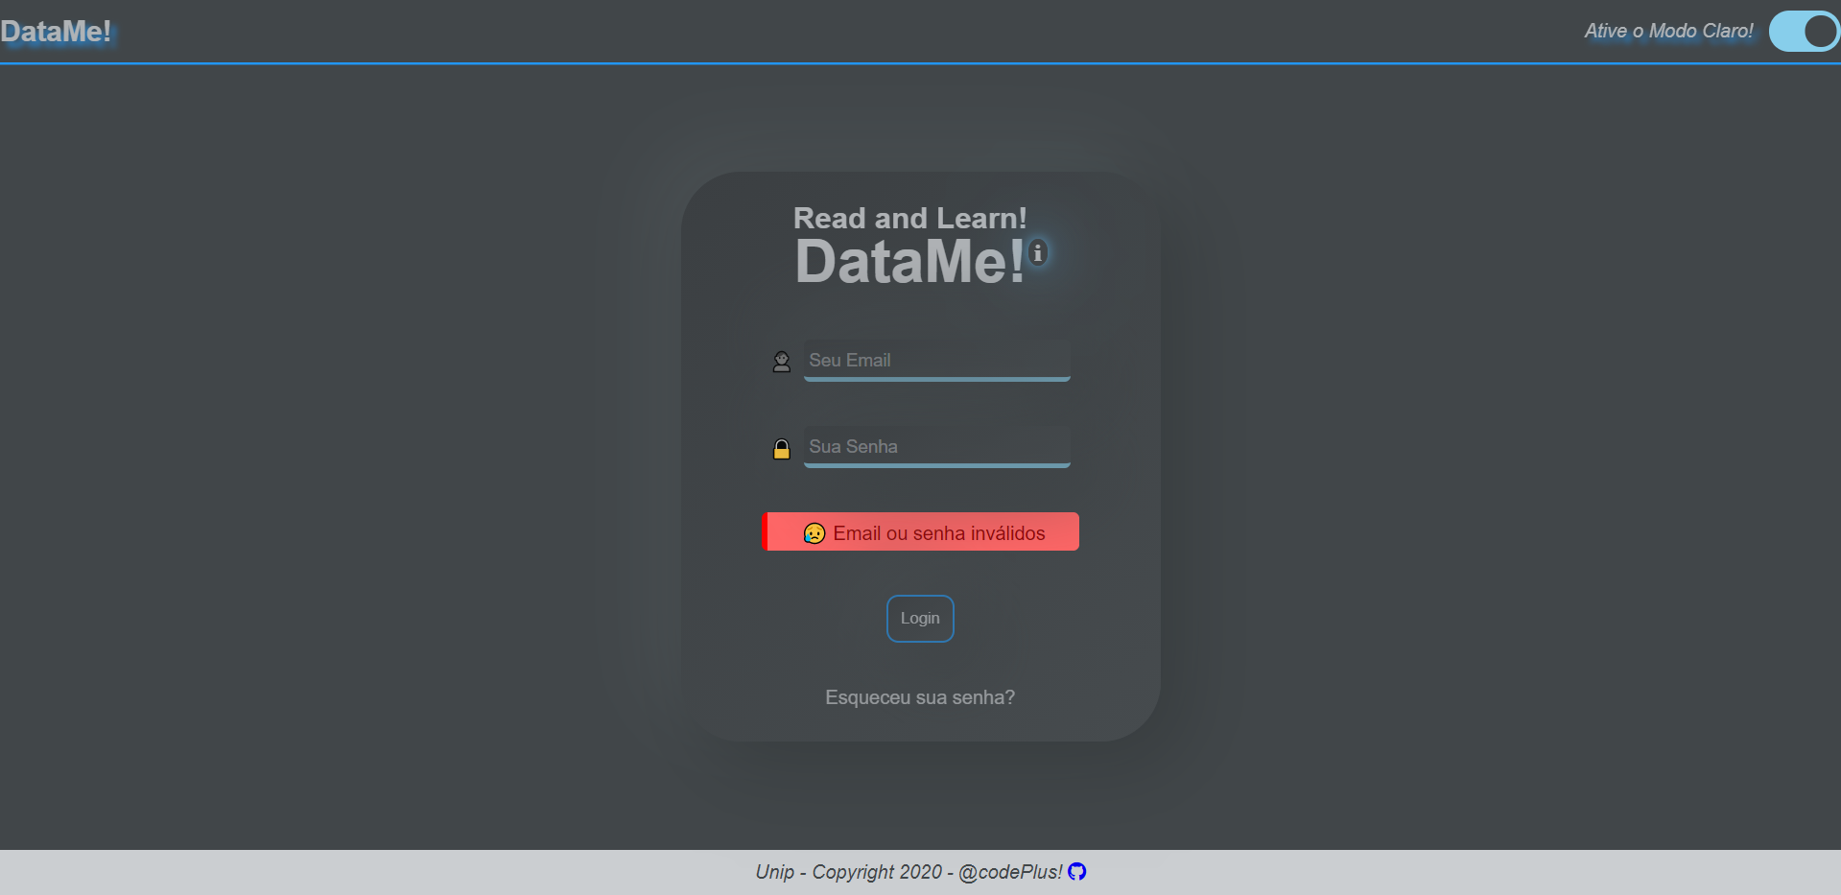Figura 3: Falha no login: Credenciais Inválidas. Fonte: **Autor Próprio**

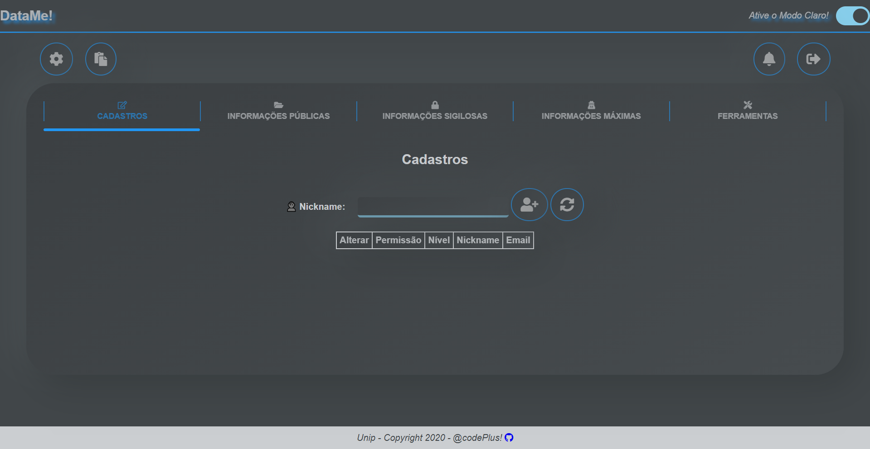Figura 4: Painel Principal no qual o usuário é redirecionado ao preencher as credenciais corretamente. Fonte: **Autor Próprio**

**7.2) Alteração de Informações**

Já no painel principal, o usuário irá se deparar com alguns botões de menu. Neste subtópico será explanado a funcionalidade do primeiro deles, na qual é responsável por alterar as informações do usuário.

Clicando no primeiro botão destacado na imagem 5, um modal será carregado com as informações do usuário (figura 6), onde o mesmo pode estar alterando e-mail e nickname.

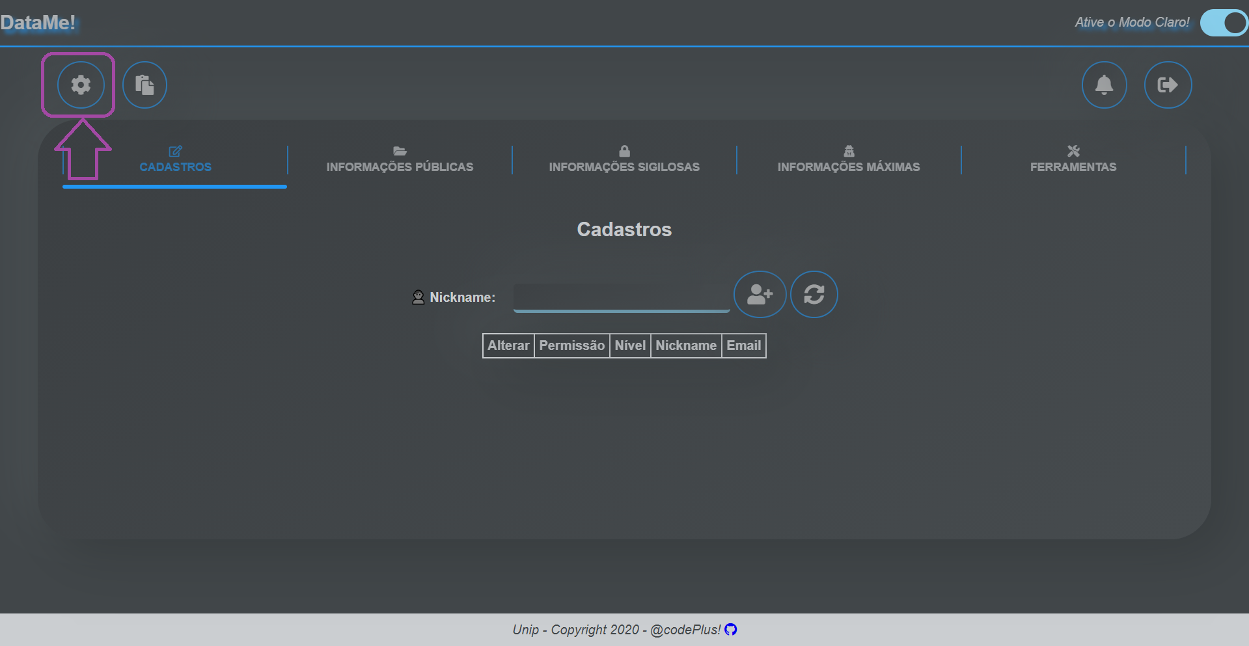

Figura 5: Painel principal destacando botão de configurações das informações do usuário. Fonte: **Autor Próprio.**

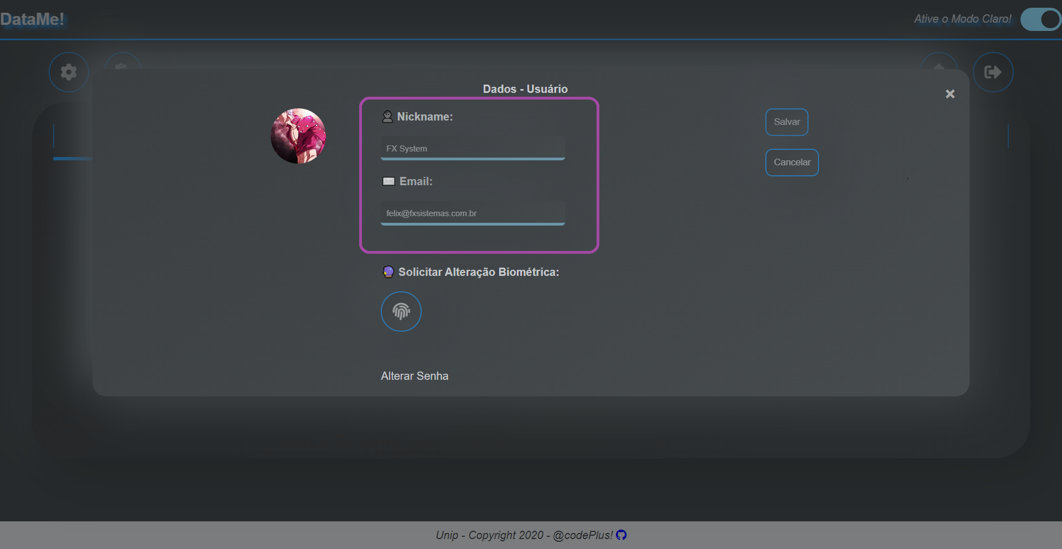 Figura 6: Modal de configurações com campos de nickname e e-mail destacados. Fonte: **Autor Próprio.**

Também é possível alterar a foto de perfil (vale salientar de que não será esta foto a utilizada no reconhecimento facial). Para isto, basta clicar na foto de perfil, selecionar a novo imagem de perfil e clicar no botão ‘Alterar’. As imagens 7, 8, 9 e 10 ilustram o passo-a-passo do processo.

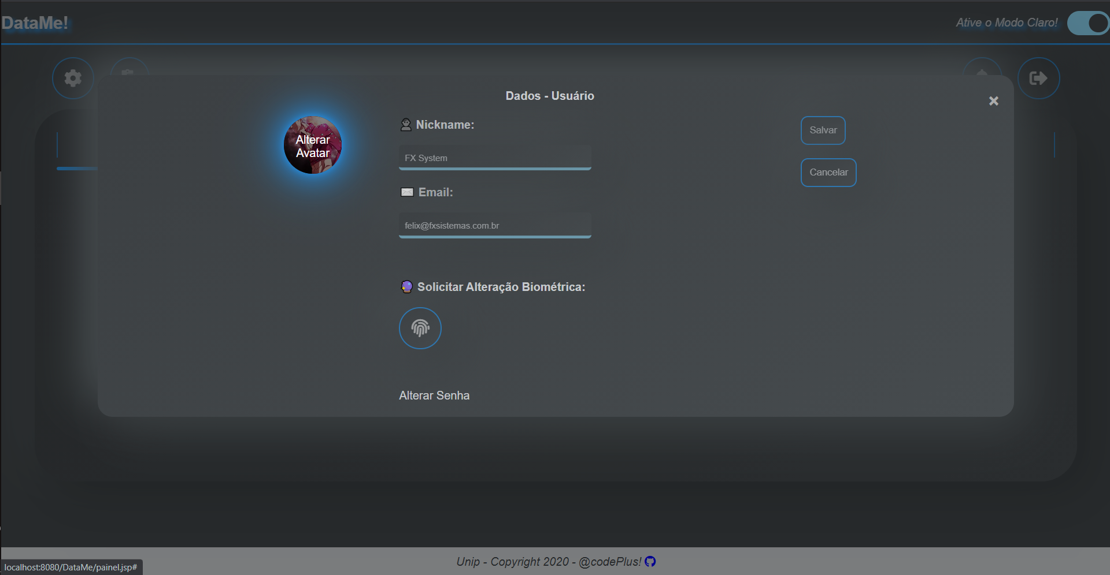 Figura 7: Modal de configurações com botão para alteração da foto de perfil destacado. Fonte: **Autor Próprio.**

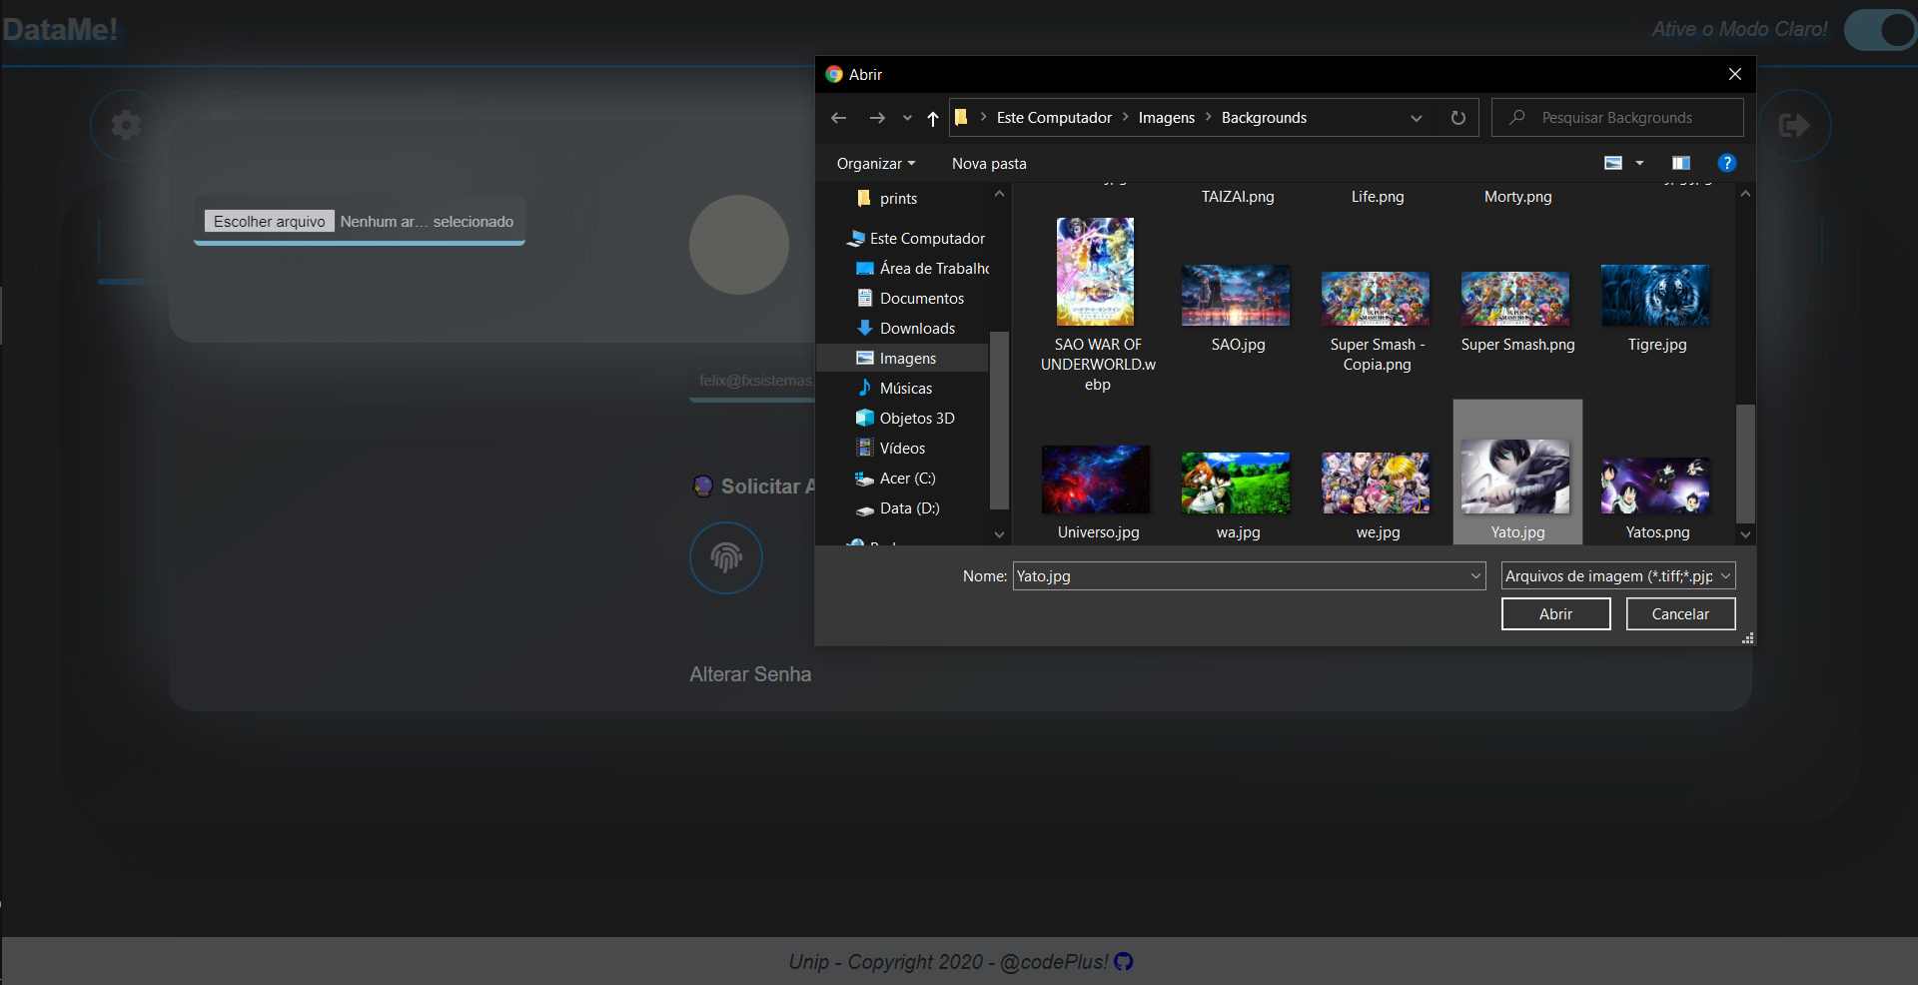Figura 8: Processo de seleção da nova foto de perfil. Fonte: **Autor Próprio.**

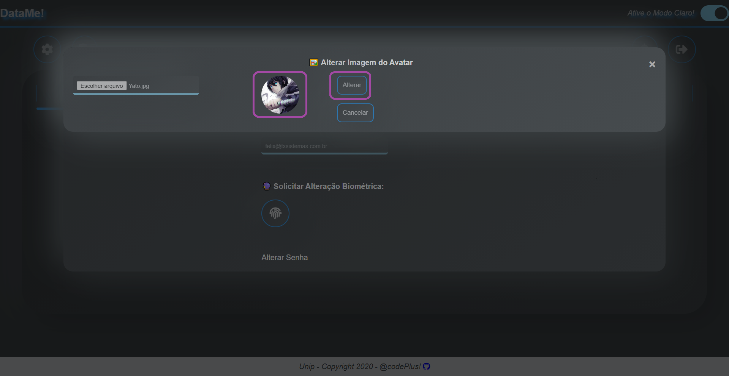Figura 9: Modal da foto de perfil destacando pré-visualização de nova imagem configurada e do botão de alteração. Fonte: **Autor Próprio.**

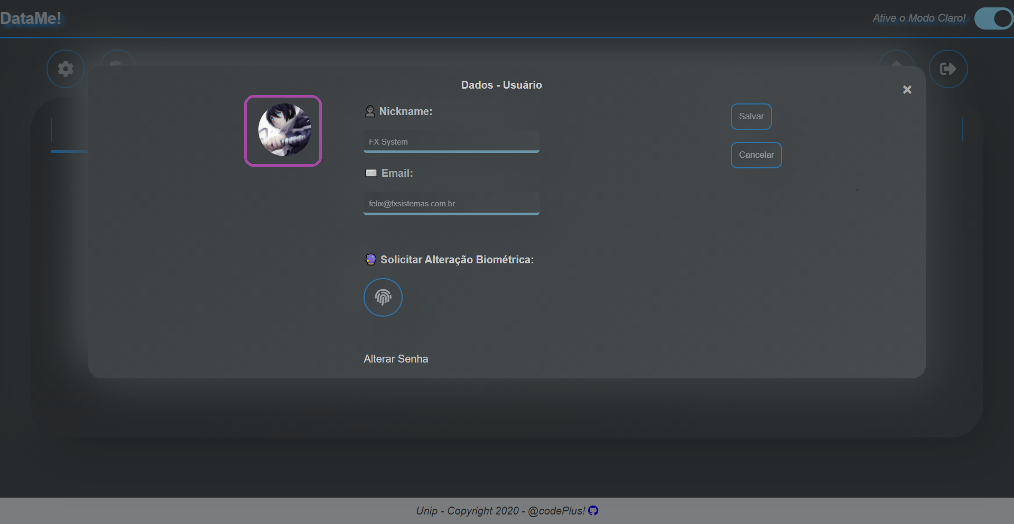Figura 10: Modal de configurações destacando nova imagem de perfil configurada. Fonte: **Autor Próprio.**

**7.3) Publicação de Notícias**

Retornando ao menu de botões, a segunda opção redireciona usuário à página de publicação de notícias. Ao acessar a página, um novo painel será carregado no qual permitirá que o usuário veja a lista de notícias em edição, publicadas e excluídas por ele, bem como filtrar as mesmas por palavras-chaves do título. As figuras 11, 12 e 13 ilustram o passo-a-passo.

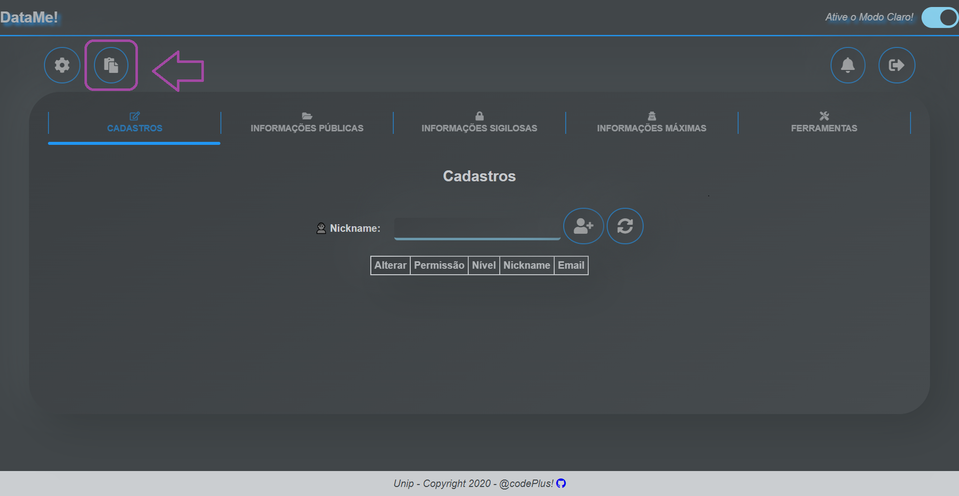Figura 11: Painel Principal com botão para publicação de notícias destacado. Fonte: **Autor Próprio.**

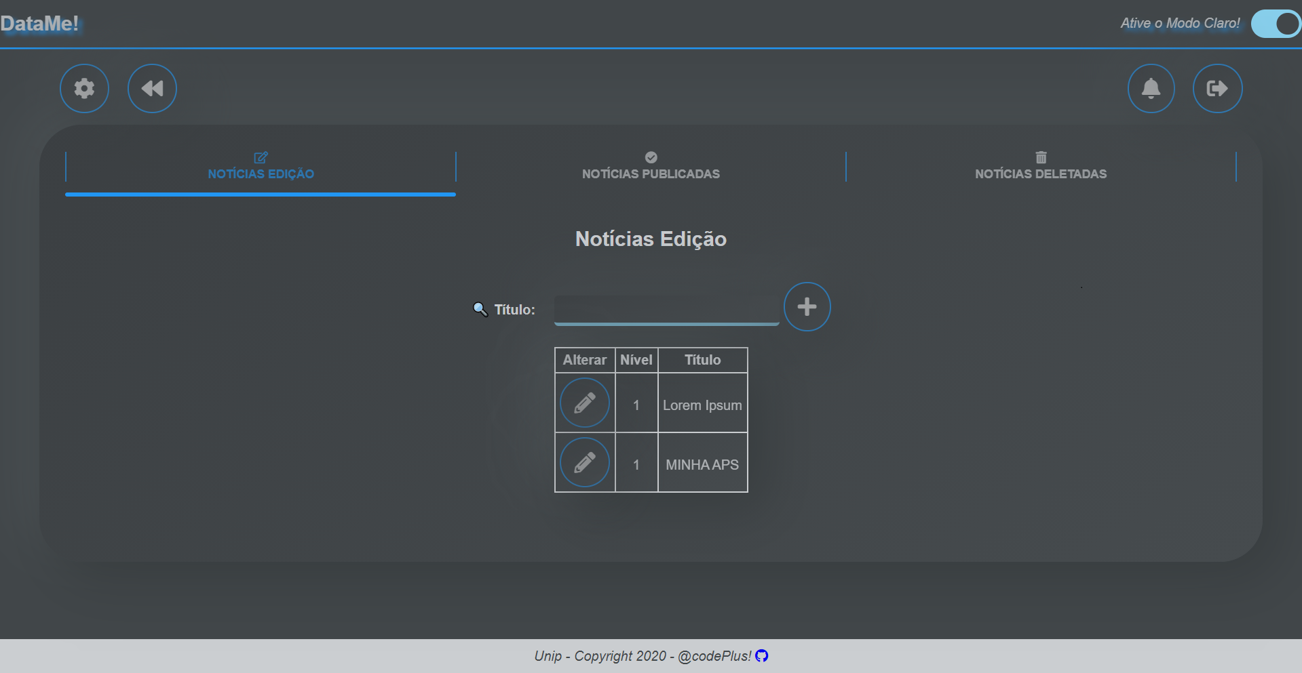Figura 12: Painel de Publicação das Notícias com enfoque na aba de Notícias em Edição. Fonte: **Autor Próprio**.

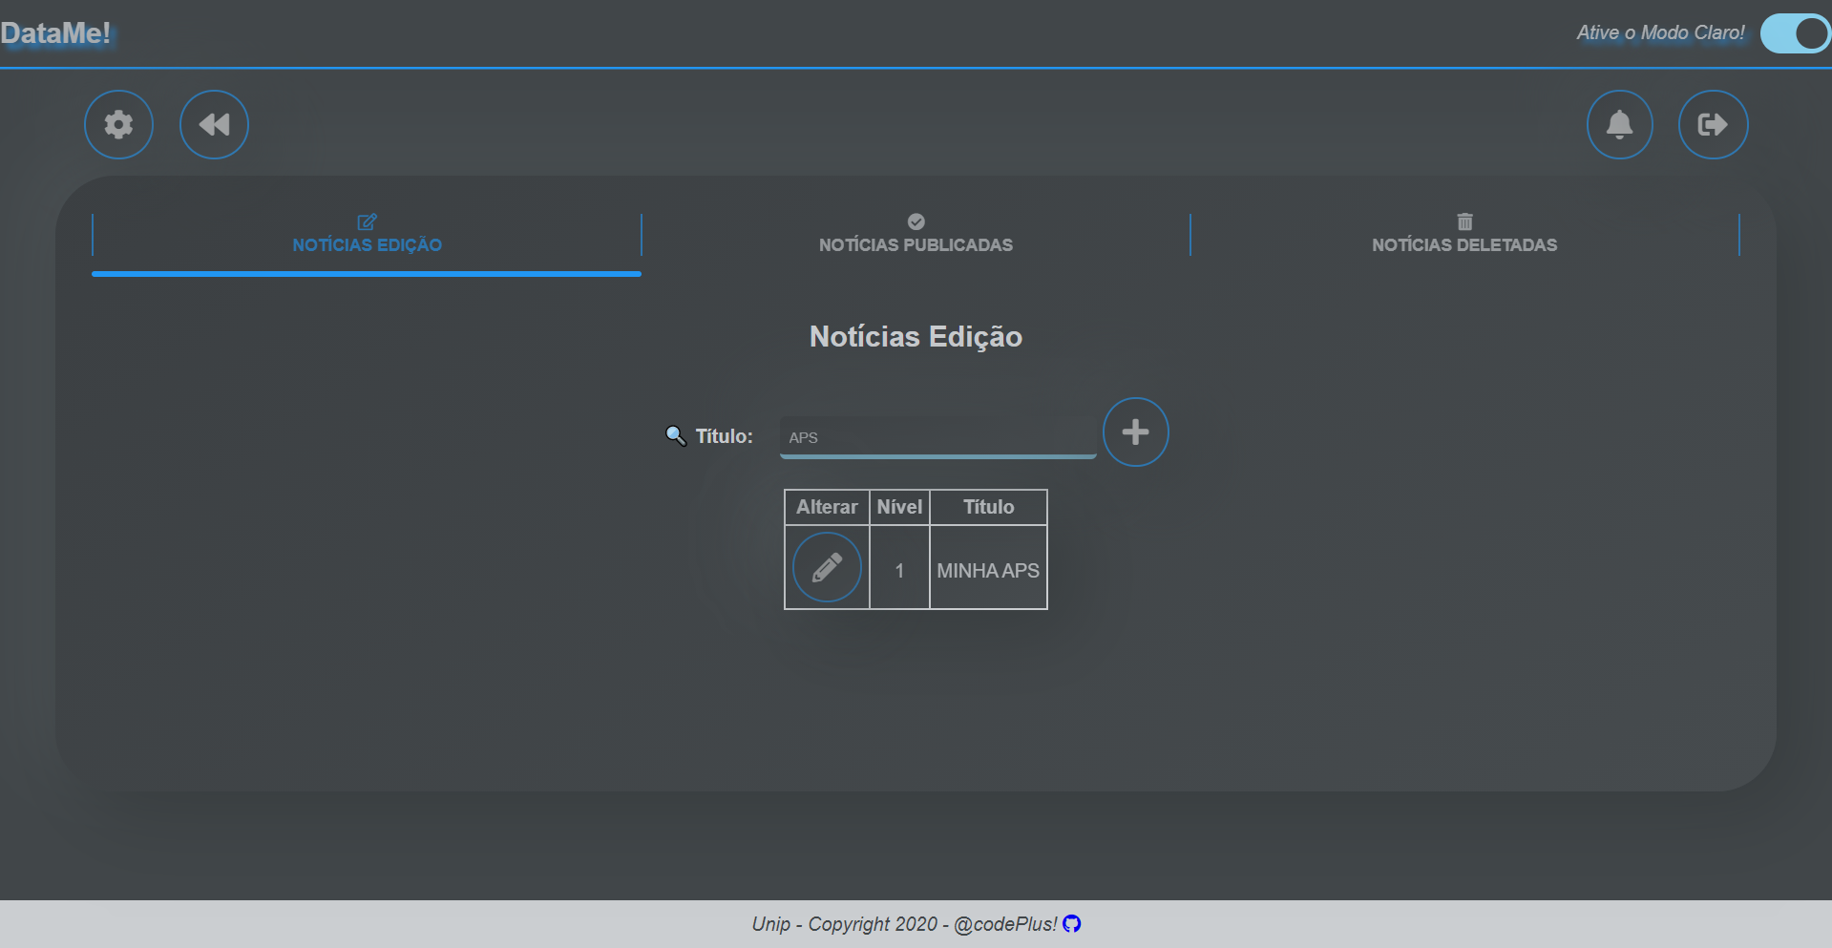Figura 13: Demonstração do filtro de notícias por palavras-chaves contidas no título. Fonte: **Autor Próprio.**

Ainda na aba de edição, o usuário poderá ou adicionar uma nova notícia (clicando no botão com o sinal de adição ou editar alguma notícia já criada ao clicar no botão com ícone de lápis contido na tabela.

Para exemplo, considere a edição da notícia “MINHA APS”. Ao clicar no botão de edição, uma nova página para edição é recarregada, na qual o usuário poderá informar o título, conteúdo, nível de acesso (filtro por qual tipo de usuário poderá visualizar o conteúdo) e status (em edição, publicada ou deletada) conforme destacam imagens 14 e 15.

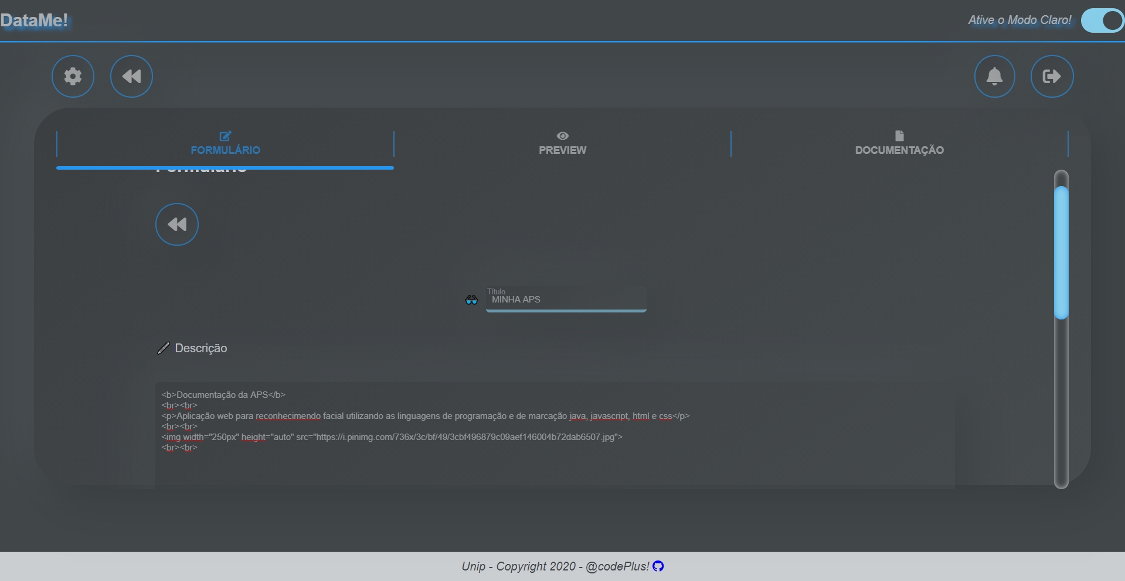Figura 14: Página de edição de notícias com foco no título e na descrição da mesma (perceba que é possível editar a descrição utilizando formatação HTML). Fonte: **Auto Próprio.**

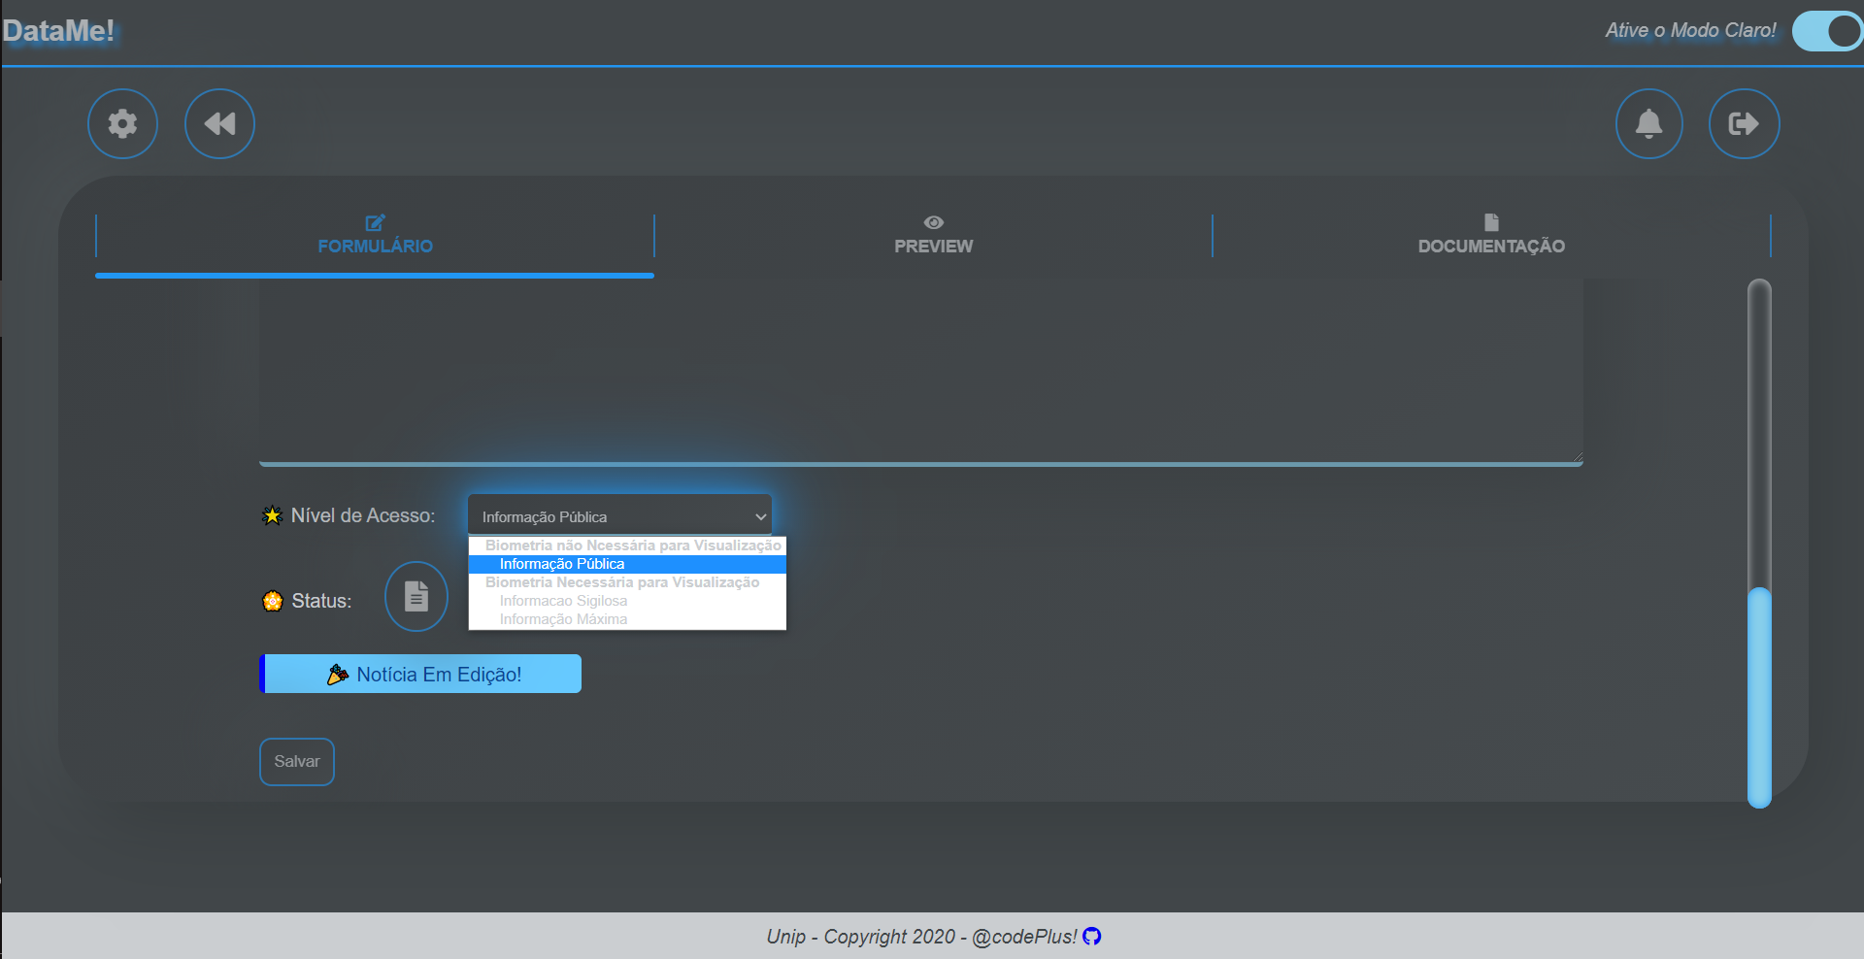Figura 15: Página de edição de notícias com enfoque no nível de acesso e no status da notícia (perceba que o status atual está como ‘Em Edição”. Fonte: **Autor Próprio**.

Antes de publicar a notícia, o usuário pode estar visualizando como ela será exibida para os demais. Para tal, basta clicar na segunda aba, ‘Preview’, e depois no botão com ícone de lâmpada; após tal processo, o conteúdo da notícia será carregado em modo de visualização. As figuras 16 e 17 ilustram a funcionalidade.

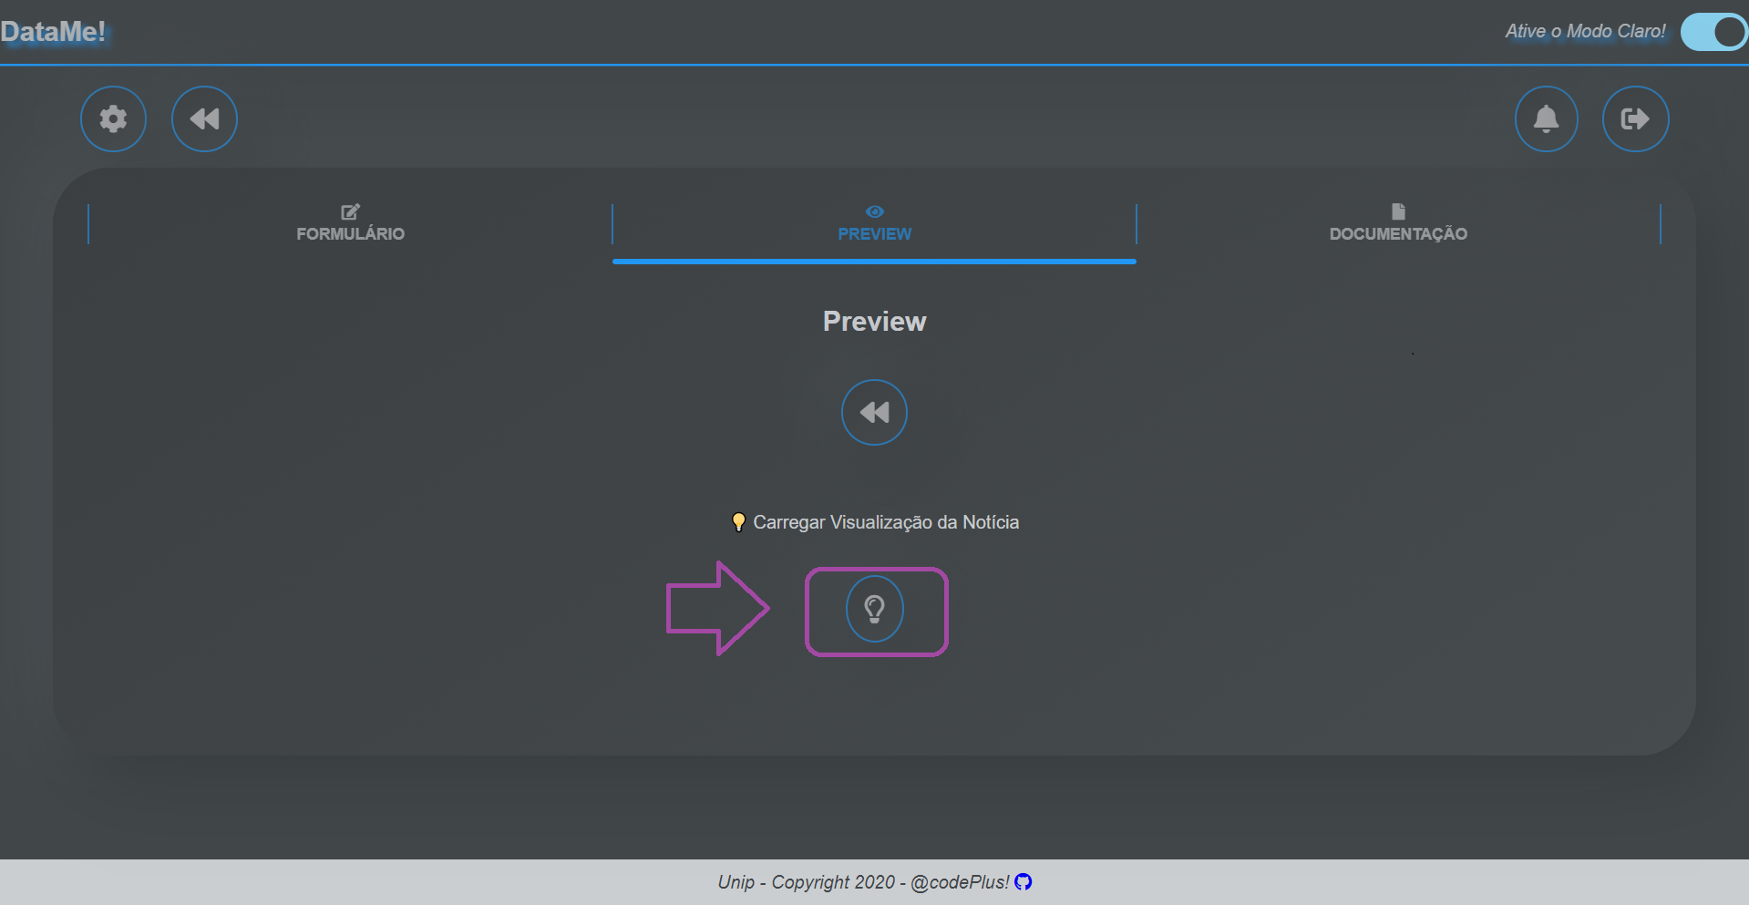Figura 16: Visualização de Notícia com botão de carregamento do conteúdo destacado. Fonte: **Autor Próprio.**

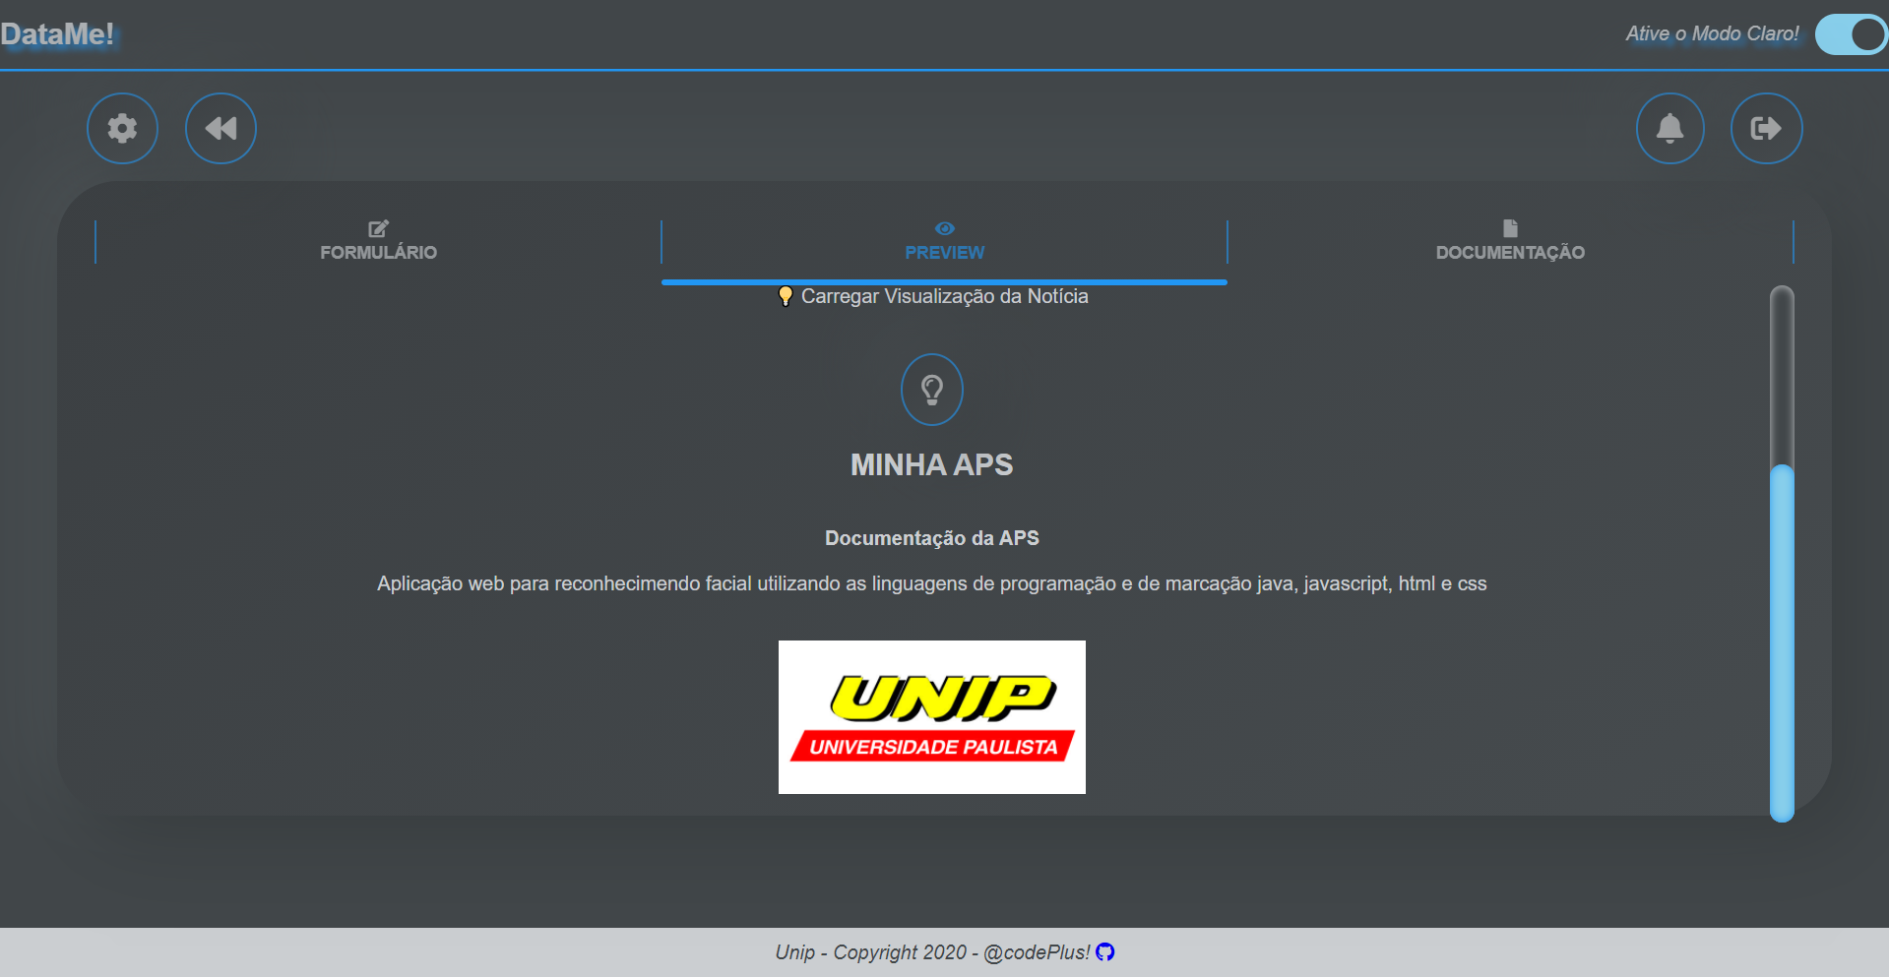Figura 17: Visualização de Notícia com conteúdo carregado. Fonte: **Autor Próprio.**

Por fim, percebe-se de que no campo de descrição é possível estar adicionando conteúdos com ou sem formatação HTML. Caso o usuário deseja adicionar tal formatação sem saber como funciona, o mesmo pode estar indo na terceira aba, ‘Documentação’, e verificar alguns exemplos disponibilizados pelo web site *W3Schools*. As duas figuras abaixo ilustram o processo.

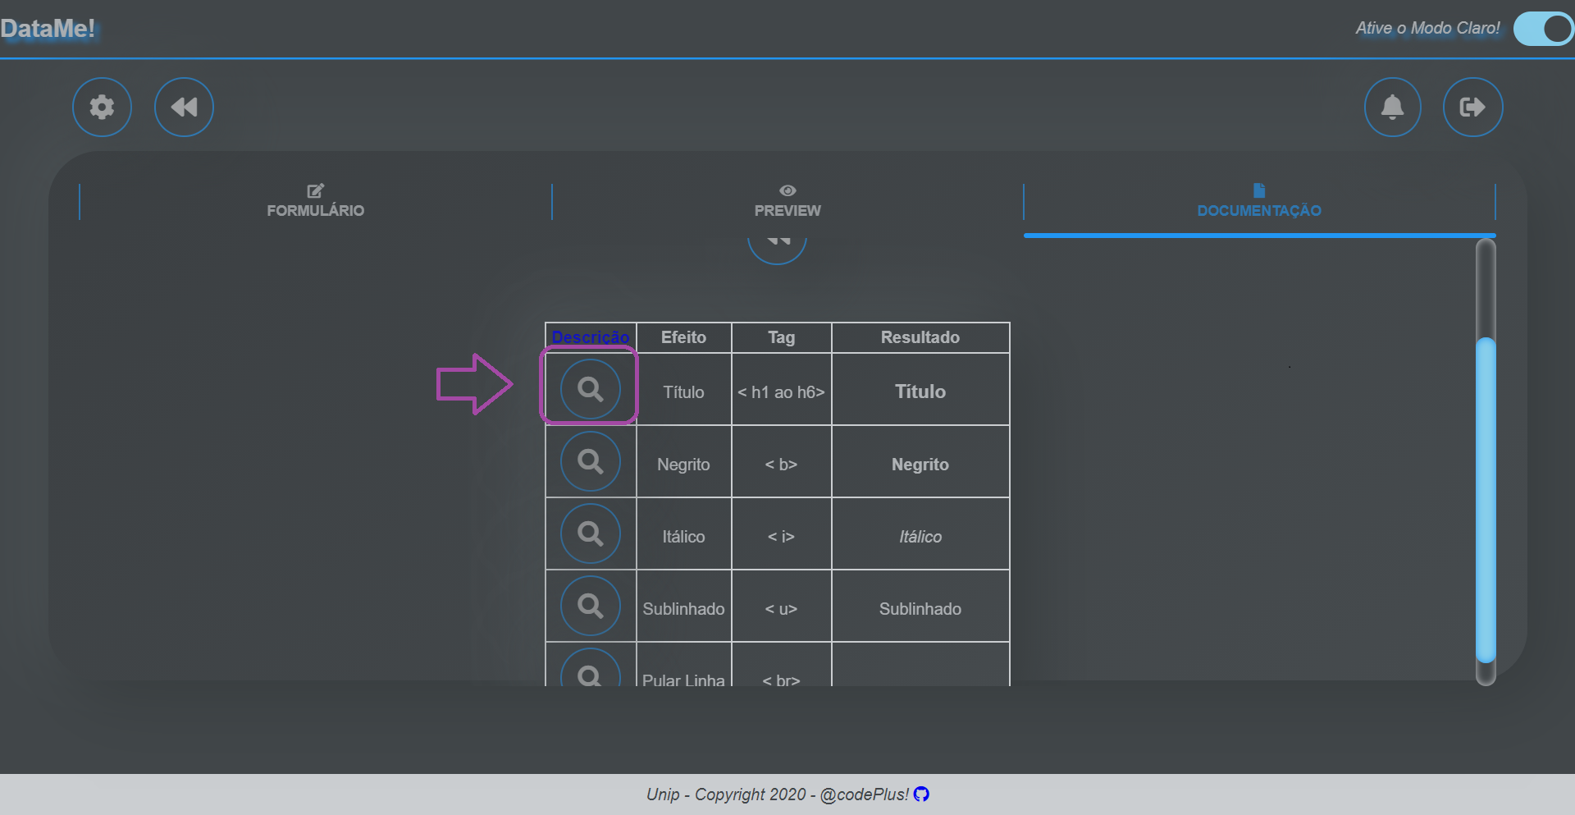Figura 18: Tabela de documentação destacando botão para visualizar exemplos de formatação de títulos em HTML. Fonte: **Autor Próprio.**

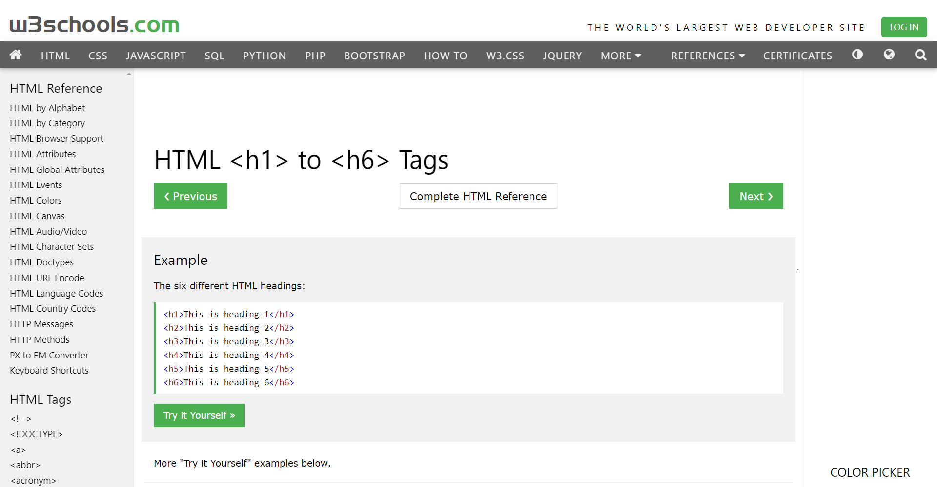Figura 19: Página da W3Schools destinada à formatação de títulos em HTML. Fonte: **W3Schools**. Disponível em: <<https://www.w3schools.com/TAGs/tag_hn.asp>>.

Por fim, pode-se estar voltando à aba ‘Formulário’, marcar status como ‘Publicada’ e salvar o cadastro (figura 20).

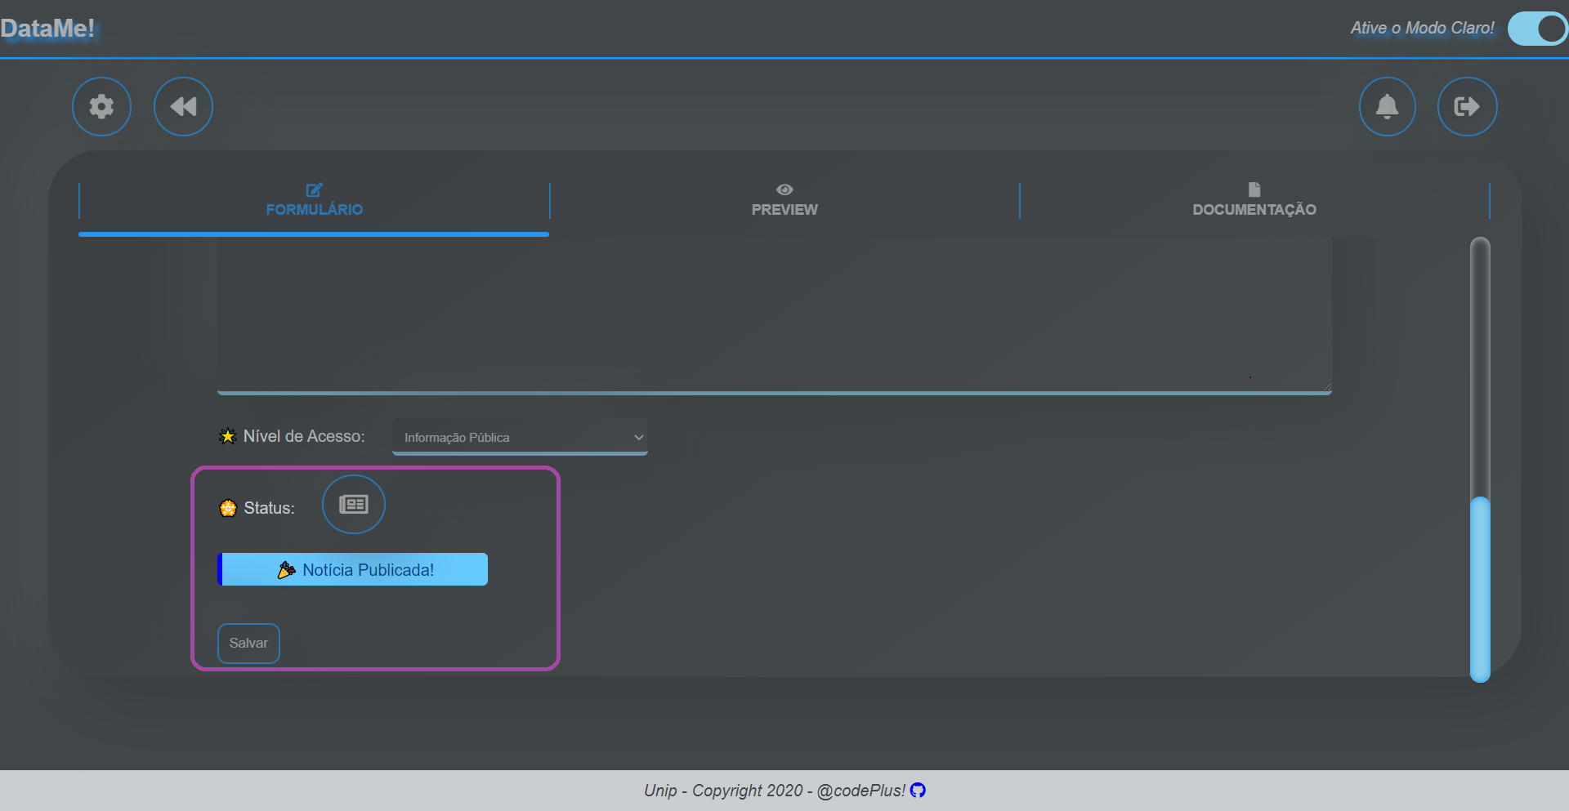Figura 20: Aba Formulário destacando status e botão para salvar cadastro da notícia. Fonte: **Autor Próprio.**

**7.4) Alertas e Logoff**

Os dois últimos botões do menu exibem as mensagens aos usuários e realiza operação de logoff respectivamente. A figura 21 ilustra a lista de mensagens de teste encaminhadas ao usuário (lista exibida ao clicar no botão). Já ao clicar no botão de logoff, o usuário deslogará de sua conta e será redirecionado à pagina de login novamente.

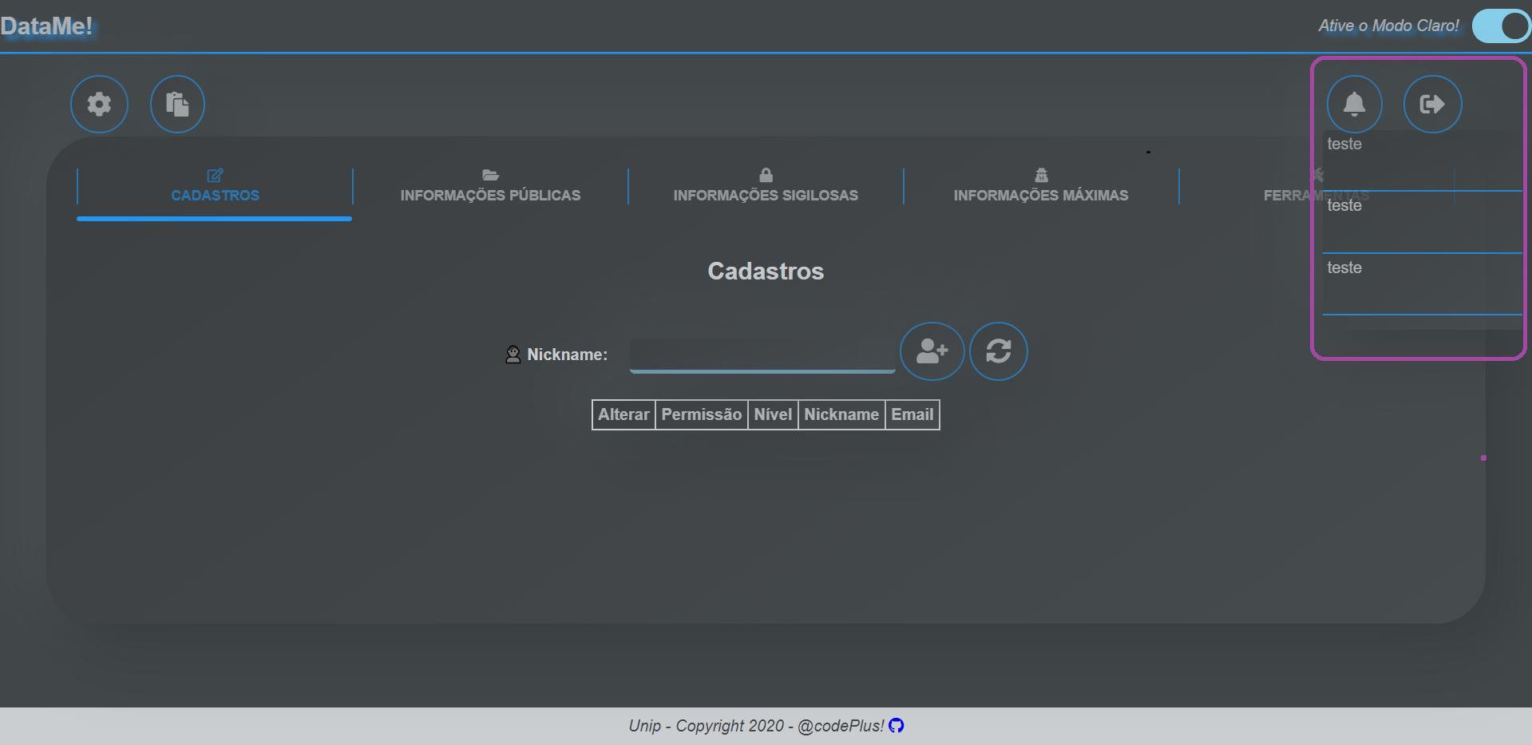Figura 21: Painel Principal com destaque no botão e na lista de alertas\mensagens. Fonte: **Autor Próprio.**

**7.5) Cadastro de Usuários**

Com as opções do menu exploradas, agora já é possível explorar as abas do painel principal; iniciando pela ‘Cadastros’ (figura 22), é possível estar visualizando todos os usuários cadastrados, bem como cadastrar novos (botão com primeiro destaque) ou atualizar a lista exibida (botão com segundo destaque) caso outra pessoa tenha realizado cadastros. Ademais, é possível estar filtrado os usuários por meio do nickname.

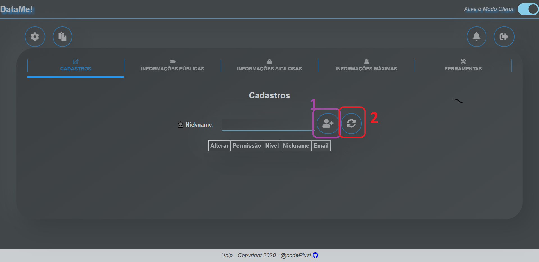Figura 22: Painel Principal destacando botão de cadastro de novos usuários (1) e de atualização da lista de usuários cadastrados (2). Fonte: **Autor Próprio.**

Levando em consideração o exemplo de cadastro de um novo usuário, um novo formulário é exibido ao clicar no botão 1, no qual é possível estar preenchendo o nickname, e-mail, nível de acesso e status (bloqueado ou não do novo usuário), conforme ilustram imagens 23 e 24.

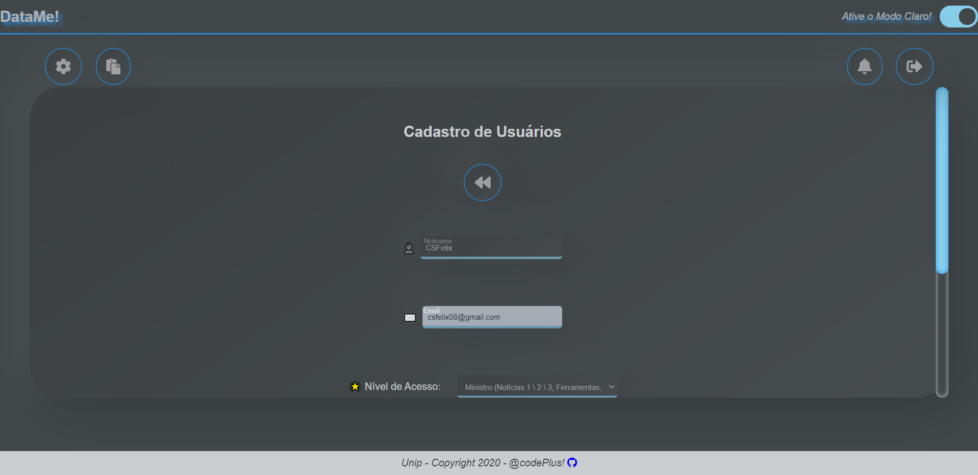Figura 23: Formulário do cadastro de usuários com foco nos campos de nickname, e-mail e nível de acesso. Fonte: **Autor Próprio.**

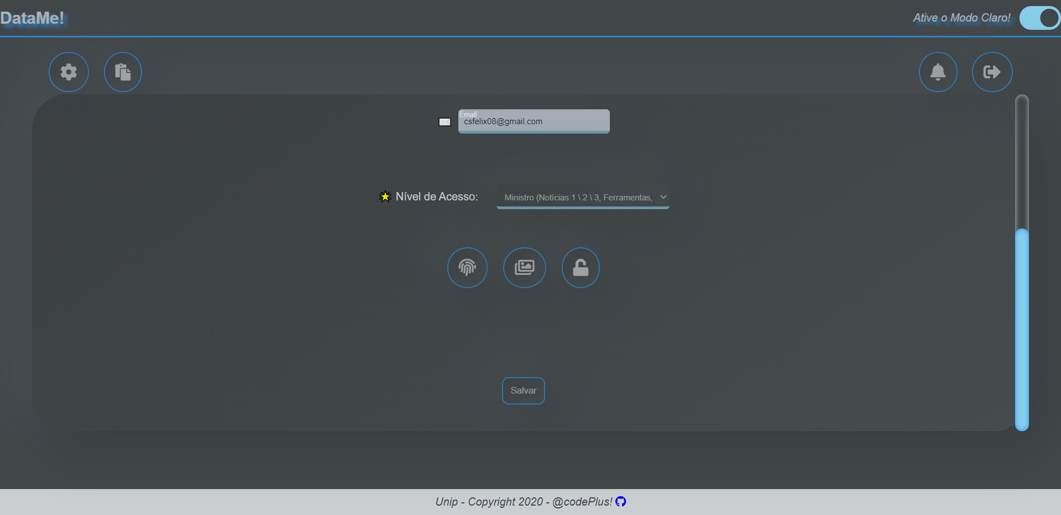Figura 24: Formulário do cadastro de usuários com foco nos campos e-mail, nível de acesso, botão da imagem de biometria, botão da imagem de perfil, botão de bloqueio e botão para salvar. Fonte: **Autor Próprio.**

**7.6) Primeiro Login**

Ao realizar o cadastro de um novo usuário, o mesmo receberá uma mensagem no e-mail configurado, disponibilizando o link para definição de senha. Ao acessar a página de definição, basta digitar a senha corretamente duas vezes que a informação será salva no banco de dados de maneira encriptada pelo algoritmo Bcrypt. As figuras 25, 26, 27, 28 e 29 ilustram o processo.

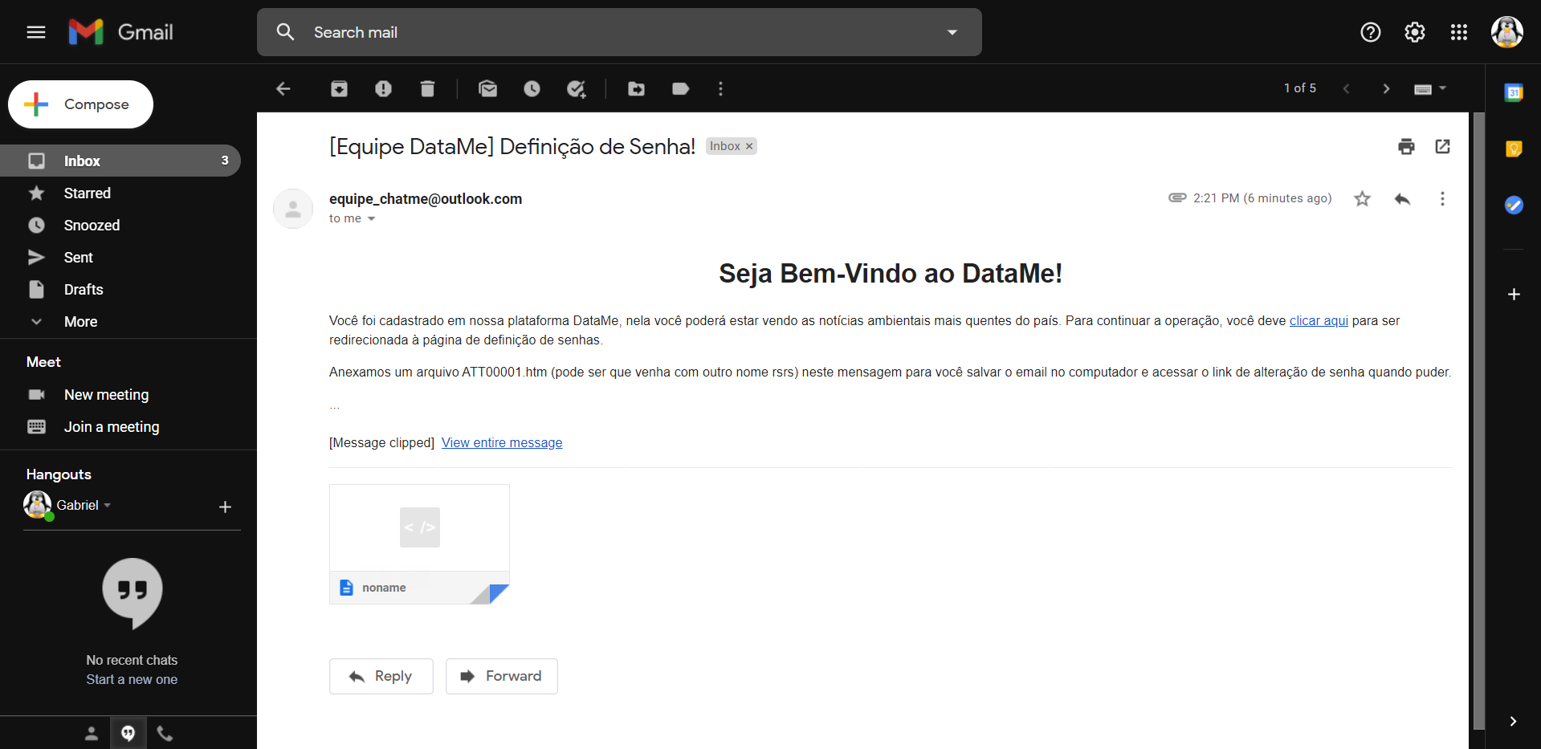Figura 25: Gmail destacando e-mail de configuração de senha encaminhada pela aplicação. Fonte: **Autor Próprio.**

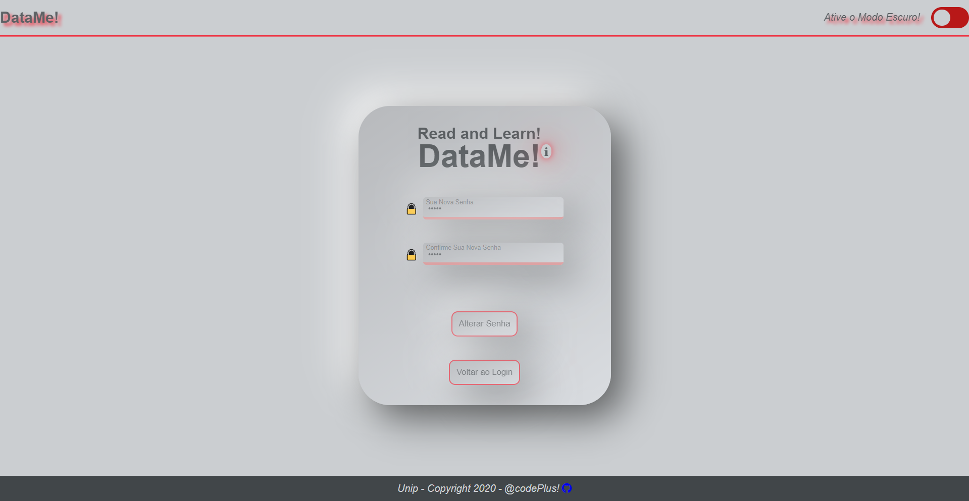Figura 26: Página para definição de senha. Fonte: **Autor Próprio.**

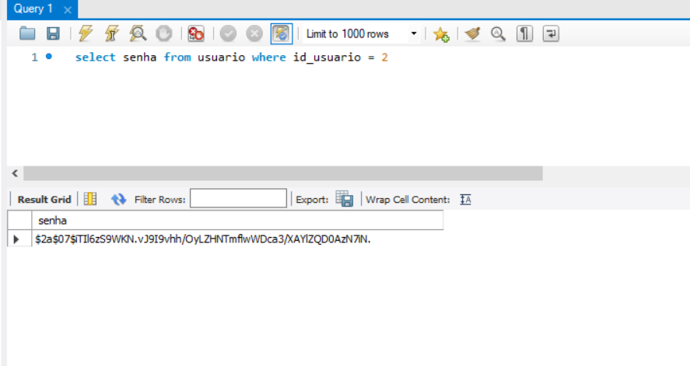Figura 27: Select na tabela do usuário destacando senha encriptada pelo algoritmo Bcrypt. Font: **Autor Próprio.**

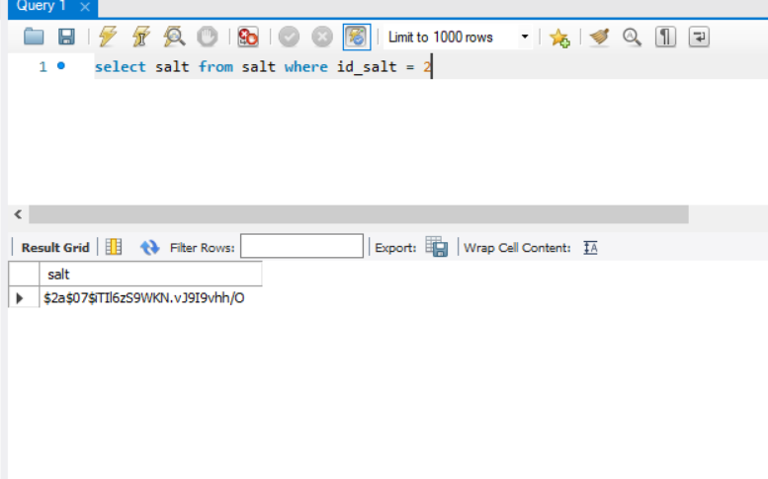Figura 28: Select na tabela de salts destacando Salt gerado ao usuário. O mesmo é aplicado no algoritmo Bcrypt para tornar o processo de encriptação da senha mais seguro. Fonte: **Autor Próprio.**

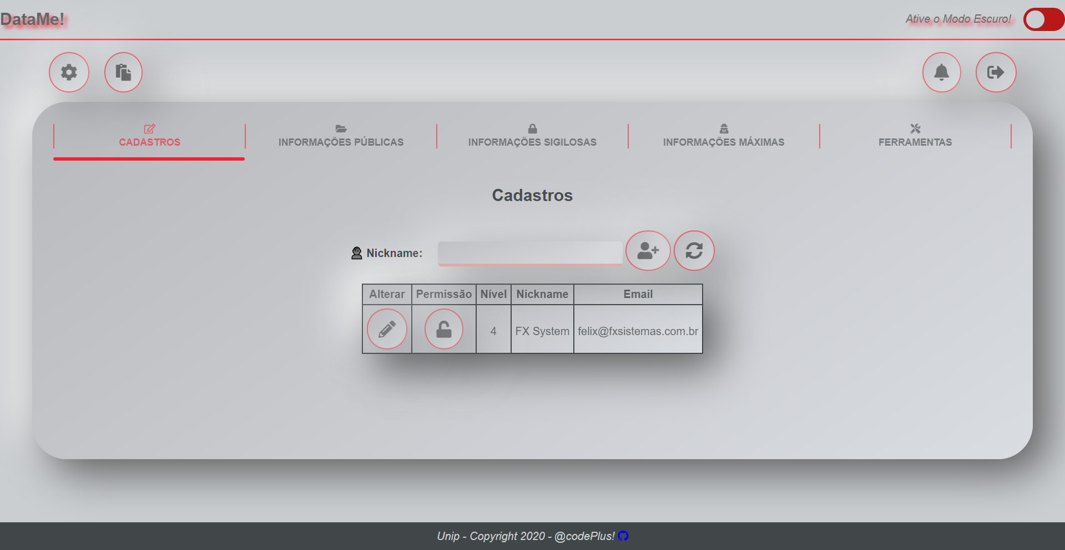Figura 29: Login na aplicação com o novo usuário cadastrado (perceba que a conta utilizada no início deste tópico aparece como lista na tabela). Fonte: **Autor Próprio.**

**7.7) Alteração de Senha**

Caso tenha a senha esquecida ou apenas deseja trocá-la, o usuário pode estar realizando uma solicitação ao servidor tanto pela tela de login quanto no painel principal. Considerando neste, basta abrir o modal de configuração e clica na opção ‘Alterar Senha’.

Após alguns segundos, uma mensagem será enviada ao e-mail do usuário, na qual conterá o link da página de alteração. Acessando tal página, basta digitar e confirmar a nova senha que a mesma já estará como alterada.

Figuras 30, 31, 32 e 33 demonstram o processo.

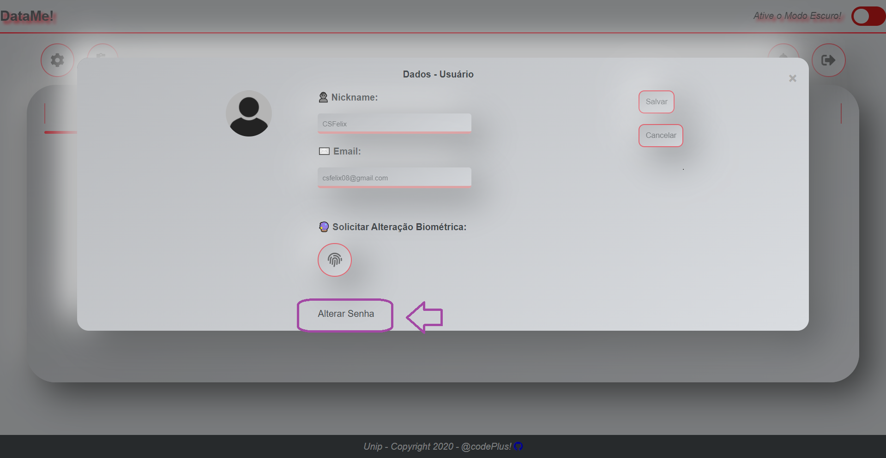Figura 30: Modal de configuração destacando opção de alteração de senha. Fonte: **Autor Próprio.**

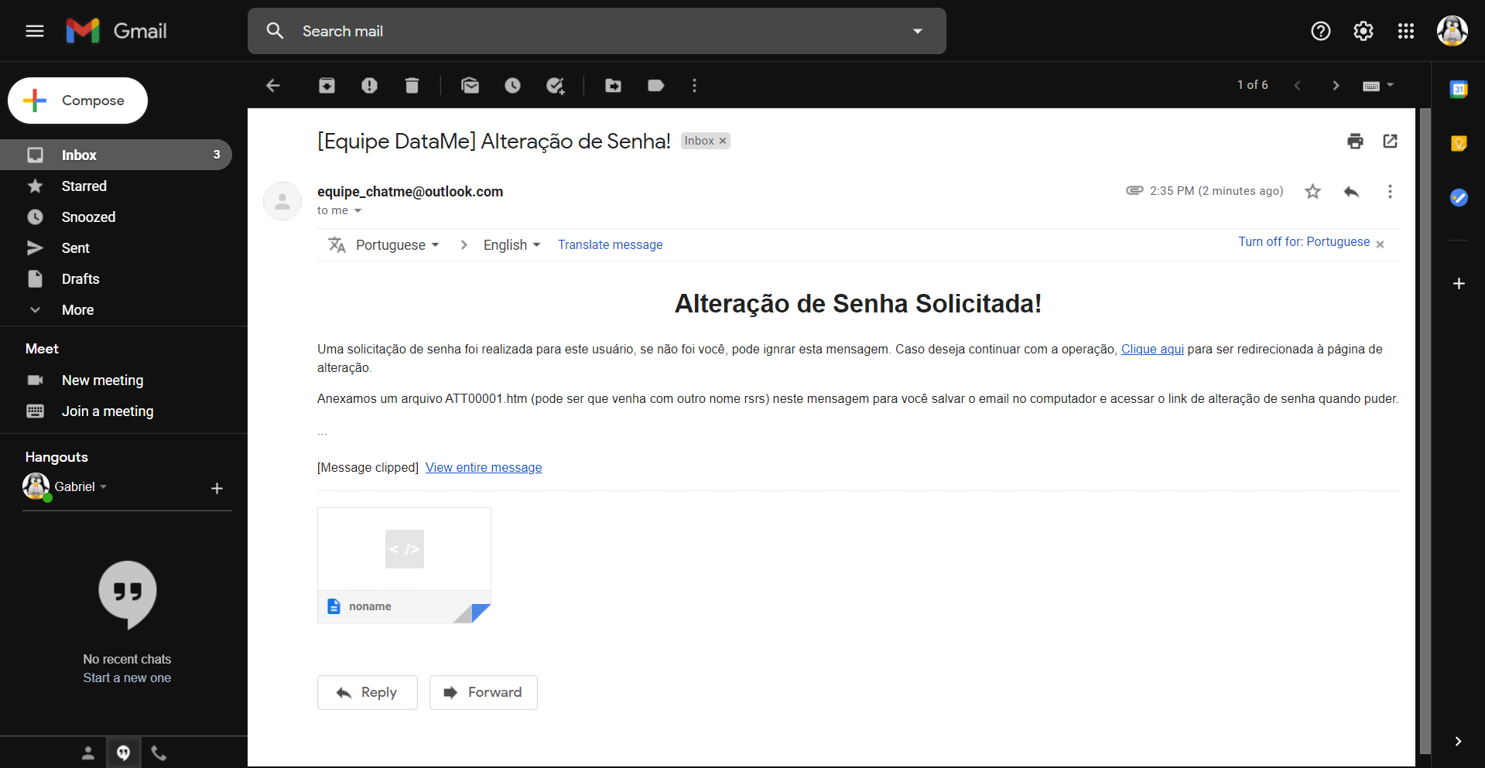Figura 31: Email com o link de redirecionamento à página de alteração de senhas. Fonte: **Autor Próprio.**

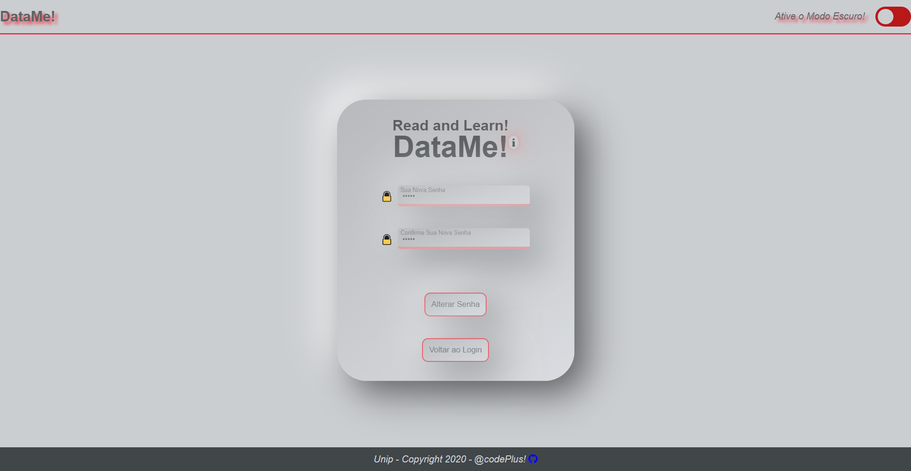Figura 32: Página de alteração e confirmação de nova senha. Fonte: **Autor Próprio.**

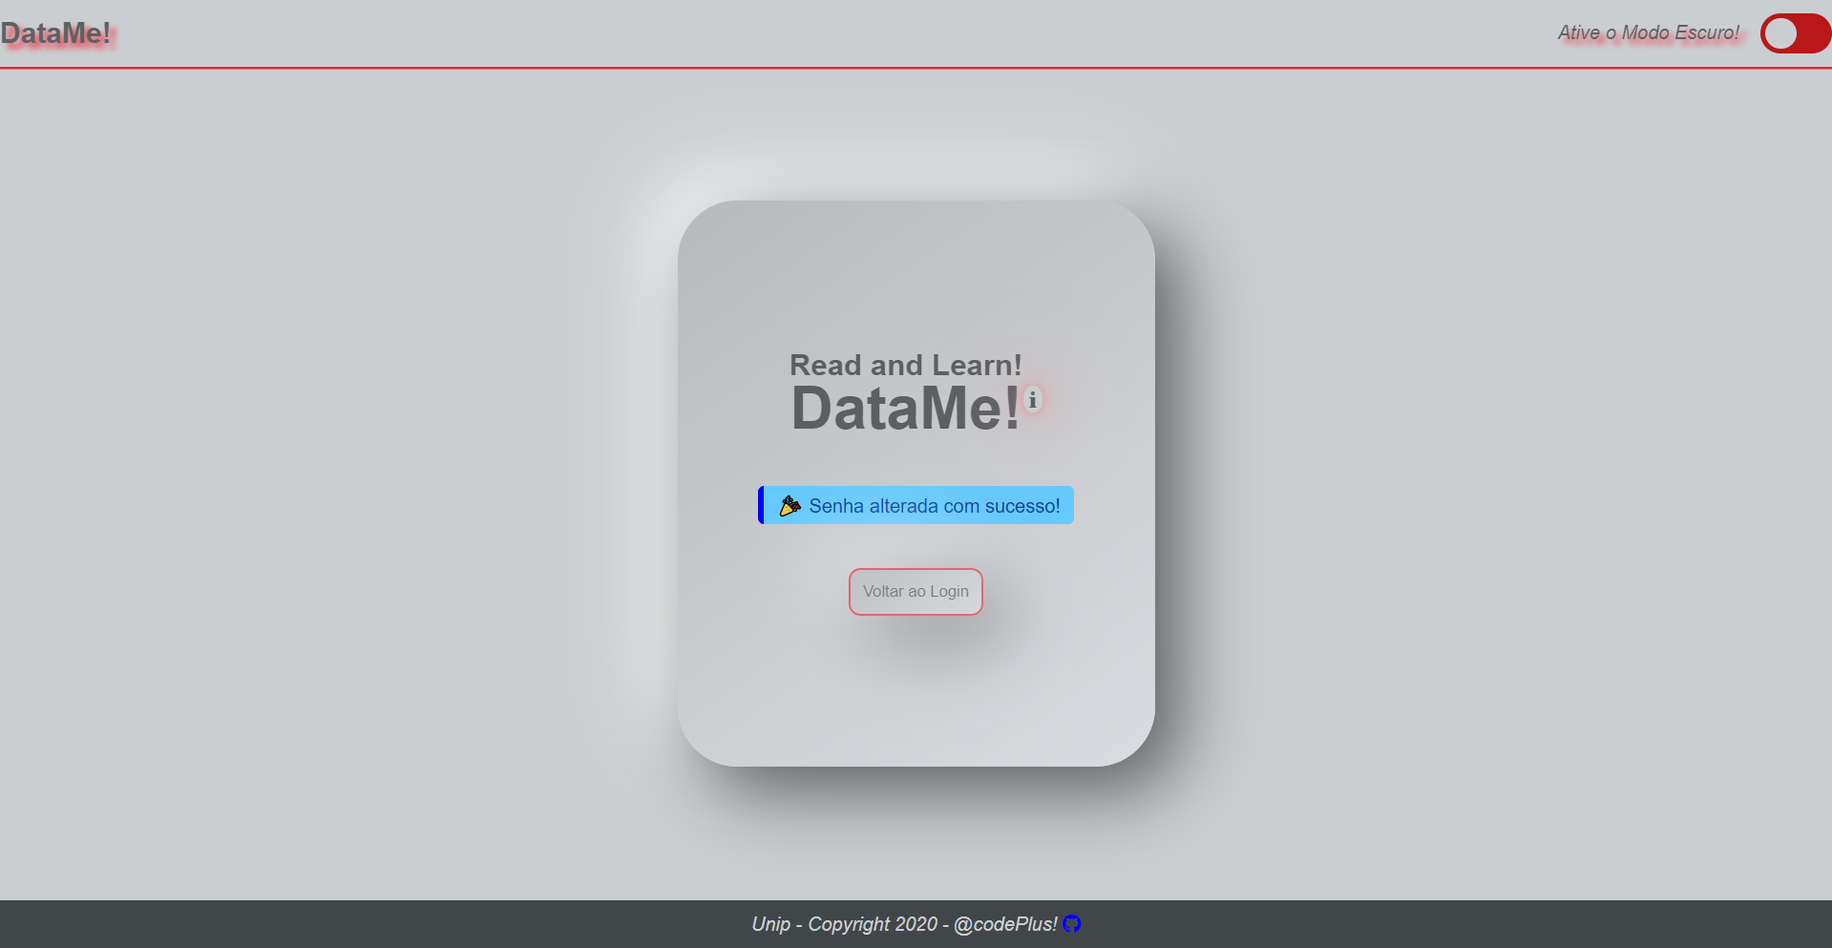Figura 33: Página de senha alterada com sucesso. Fonte: **Autor Próprio.**

**7.8) Visualização de Notícias Públicas**

Retornando ao painel principal, segunda aba, ‘Informações Públicas’, haverá a tabela de notícias nível 1 publicadas por todos os usuários, sendo possível filtrar as mesmas pelo título ou visualizá-las ao clicar no botão com ícone de olho (figuras 34, 35 e 36).

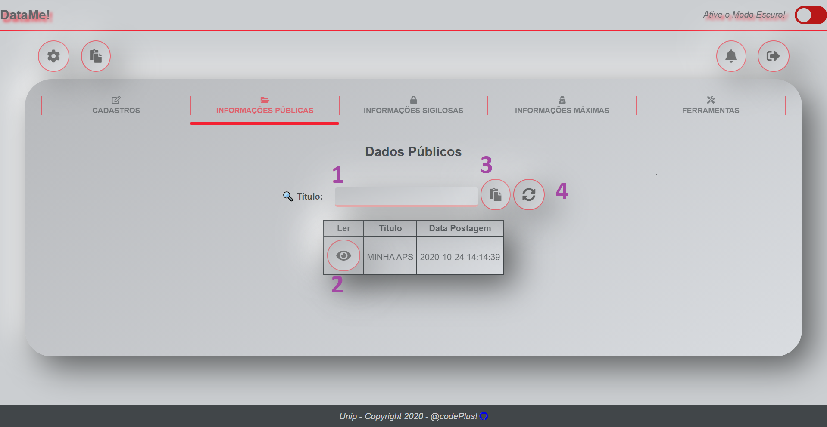Figura 34: Painel Principal com destaque na aba de notícias públicas. Nela, há opção de filtrar notícias pelo título (1), visualizar (2), adicionar novas (3) e recarregar a dinamicamente a lista para buscar mais registros (4). Fonte: **Autor Próprio.**

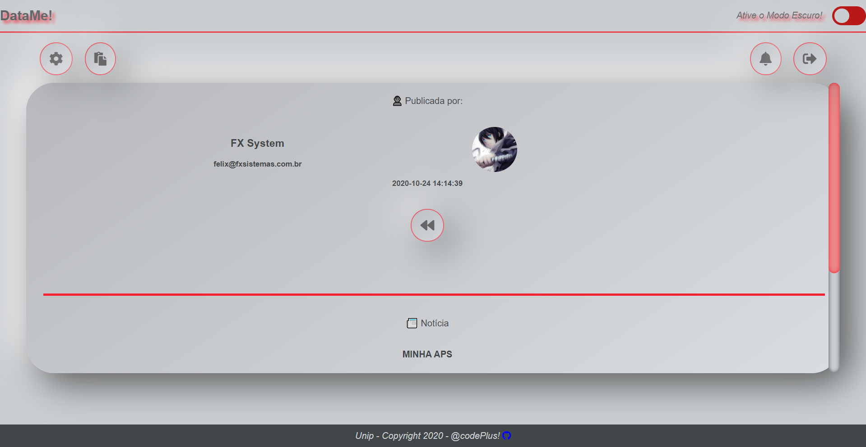Figura 35: Visualização da notícia ‘Minha APS’ com foco nas informações do usuário que a publicou e no título da mesma. Fonte: **Autor Próprio.**

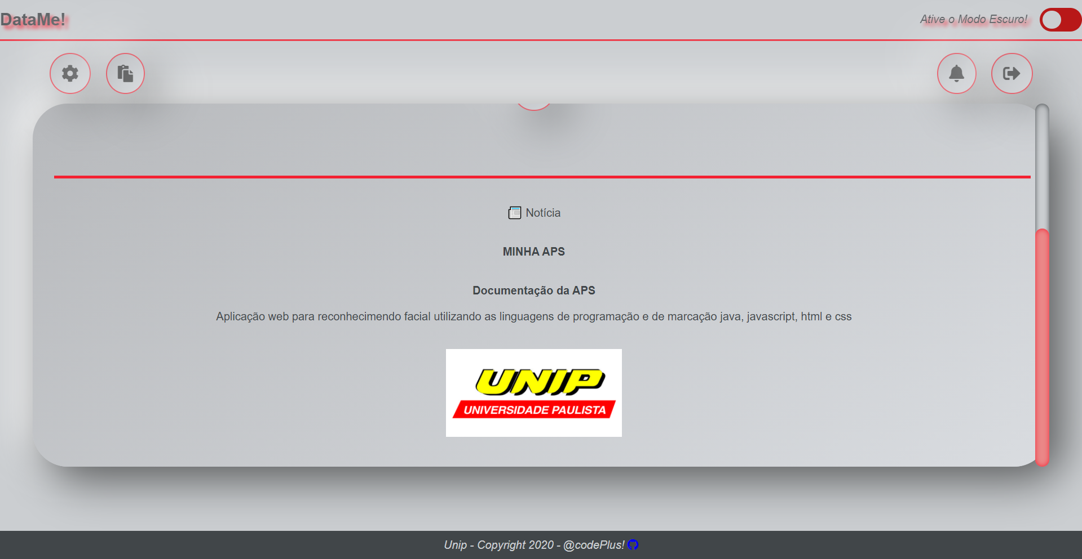Figura 36: Visualização da notícia ‘Minha APS’ com foco no título e no conteúdo da mesma. Fonte: **Autor Próprio.**

**7.9) Foto para Reconhecimento Facial**

Para visualizar os outros tipos de notícias (‘Informações Sigilosas’ e ‘Informações Máximas’) é necessário que o usuário passe pelo reconhecimento facial e seja reconhecido pelo algoritmo; contudo, antes será preciso configurar a foto de reconhecimento.

Ao abrir o modal de configurações do usuário e clicar no botão com ícone de digital, uma nova mensagem será encaminhada ao e-mail do usuário no qual o mesmo poderá ir à página de captura de faces e estar enviando uma imagem de seu rosto em tempo real ao servidor. Tal imagem encaminhada será utilizada no reconhecimento facial.

As imagens 37, 38, 39 e 40 destacam o processo.

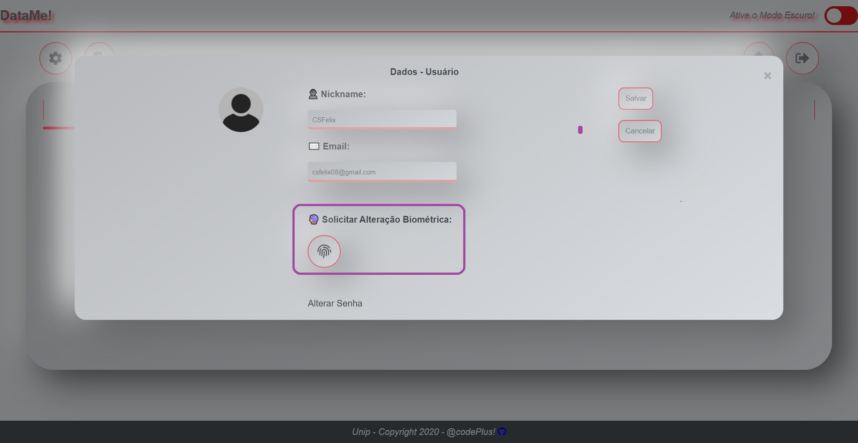Figura 37: Modal de configurações com destaque no botão de solicitação par alteração biométrica. Fonte: **Autor Próprio.**

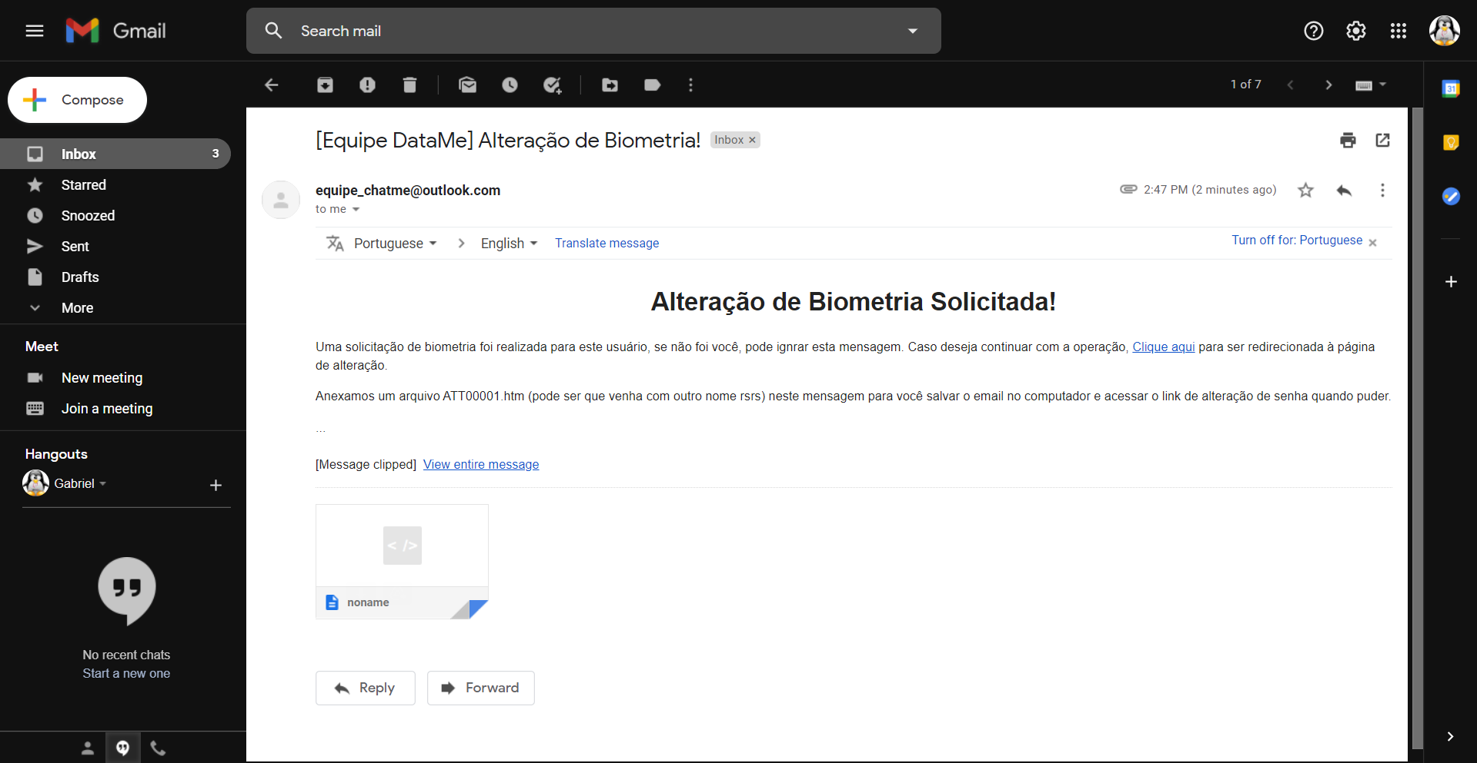Figura 38: E-mail com link de redirecionamento à página para alteração biométrica. Fonte: **Autor Próprio.**

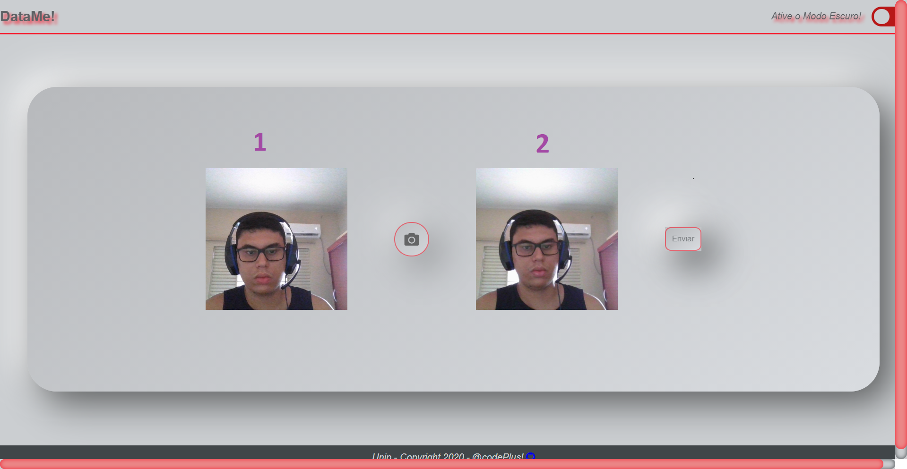Figura 39: Página de captura da foto do usuário. À esquerda (1), consiste na captura em tempo real da webcam do usuário. À direita (2), consiste na foto tirada pelo usuário ao clicar no botão com ícone de câmera (será esta imagem a armazenada no banco de dados para reconhecimento facial). Fonte: **Autor Próprio.**

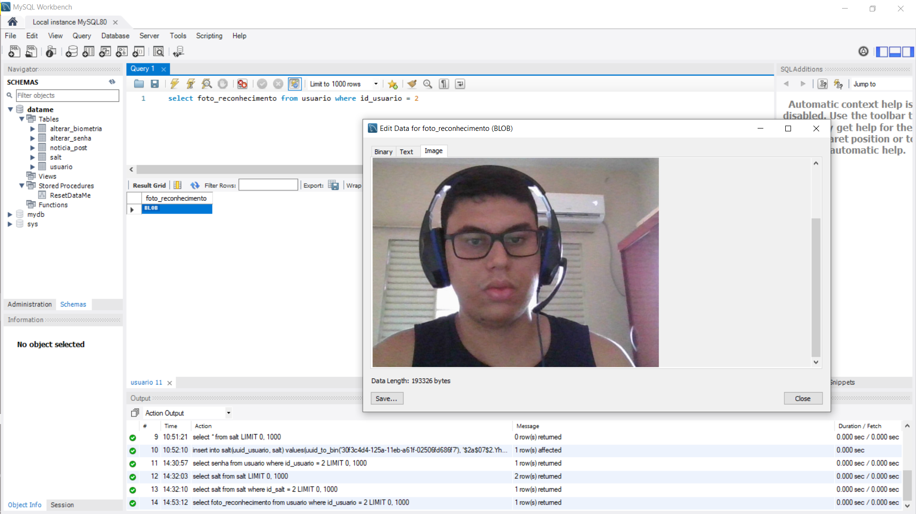Figura 40: Select na tabela de usuários puxando a foto para reconhecimento facial armazenada. Fonte: **Autor Próprio.**

**7.10) Reconhecimento Facial**

Com a foto de reconhecimento armazenada no banco de dados, o usuário pode estar retornando ao painel principal após efetuar o login e visualizar a aba de ‘Informações Sigilosas’ ou ‘Informações Máximas’, na qual haverá um botão de redirecionamento à página de reconhecimento.

Em tal página, o algoritmo para o reconhecimento será carregado e, após cerca de 30 a 60 segundos, será analisada a acurácia do reconhecimento e o usuário será redirecionado de volta ao painel principal. Caso a acurácia seja superior ao estabelecido, as notícias de nível 2 e 3 estarão liberadas, caso contrário, continuarão bloqueadas até que o reconhecimento atinja a acurácia mínima.

As figuras 41, 42 e 43 ilustram o processo.

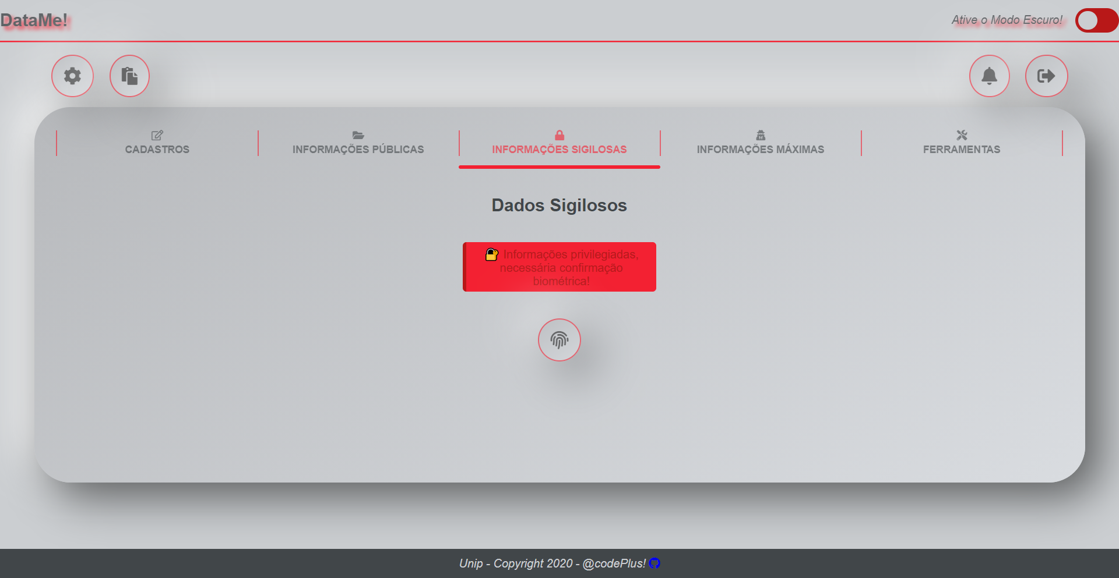Figura 41: Painel Principal, aba ‘Informações Sigilosas’, mensagem de Reconhecimento Facial necessário. Fonte: **Autor Próprio.**

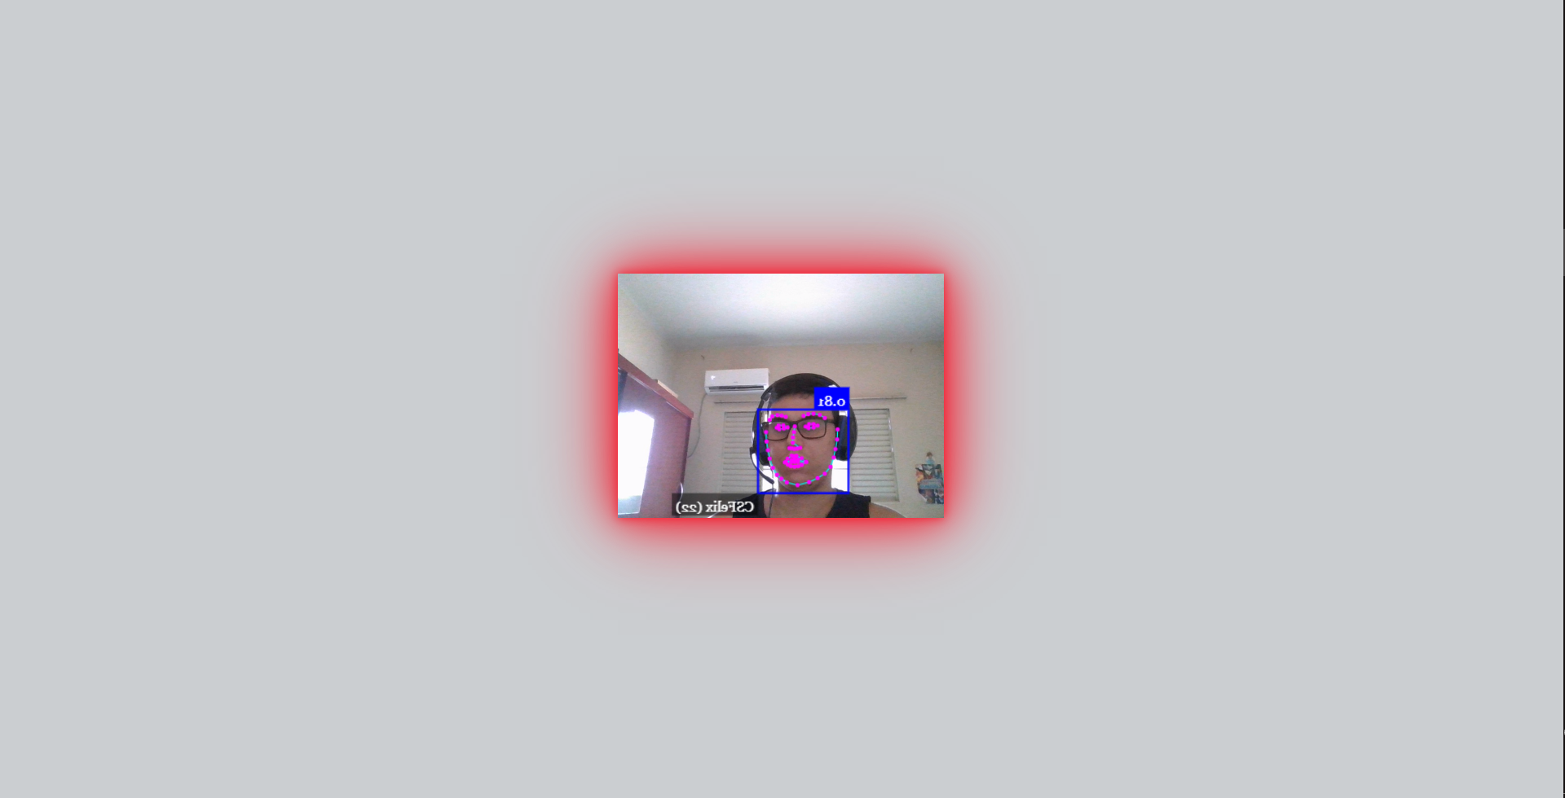Figura 42: Reconhecimento Facial. Fonte: **Autor Próprio.**

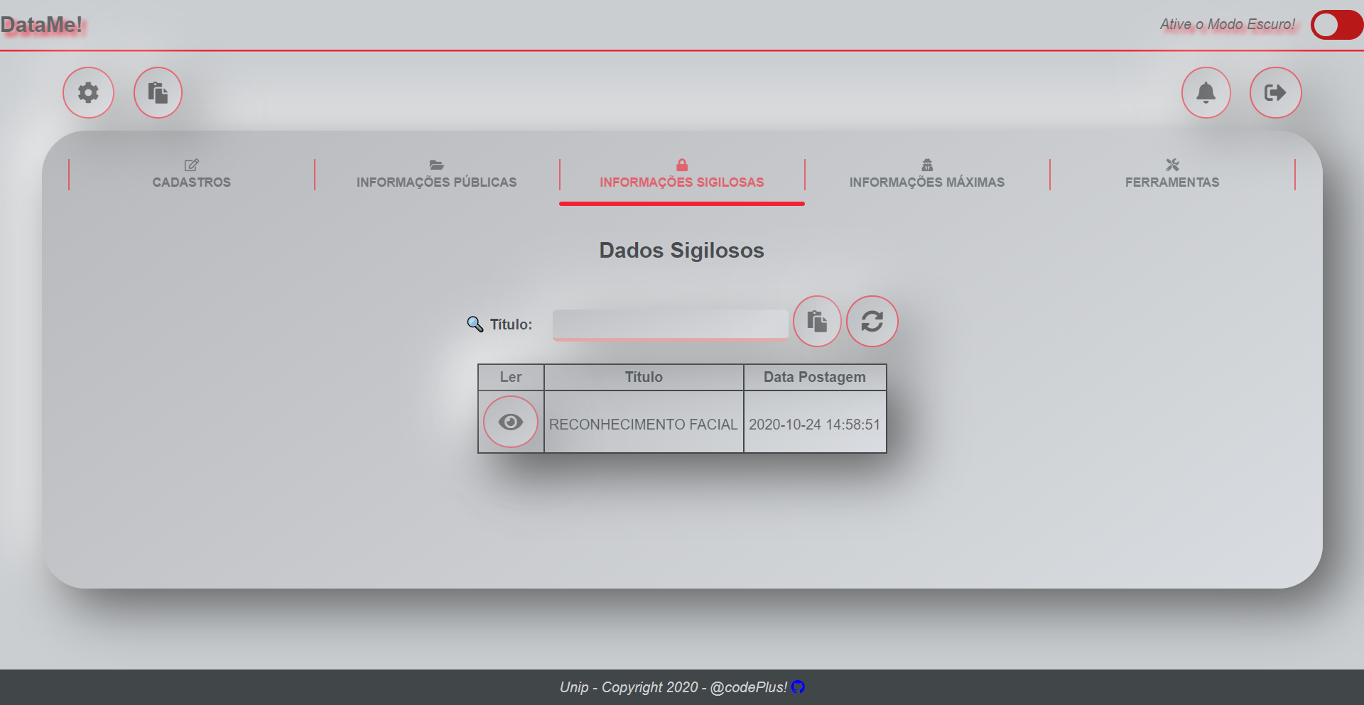Figura 43: Painel Principal, aba ‘Informações Sigilosas’, com as notícias de nível 2 e 3 liberadas. Fonte: **Autor Próprio.**

**7.11) Ferramentas**

Por fim, foram adicionados dois subprojetos feitos pelos mesmos desenvolvedores que facilitam o dia a dia do trabalho (realmente foi usado durante o home office para desenvolvimento em conjunto). Para ter acesso a eles, basta ir na última aba do painel principal: ‘Ferramentas’ (figura 44).

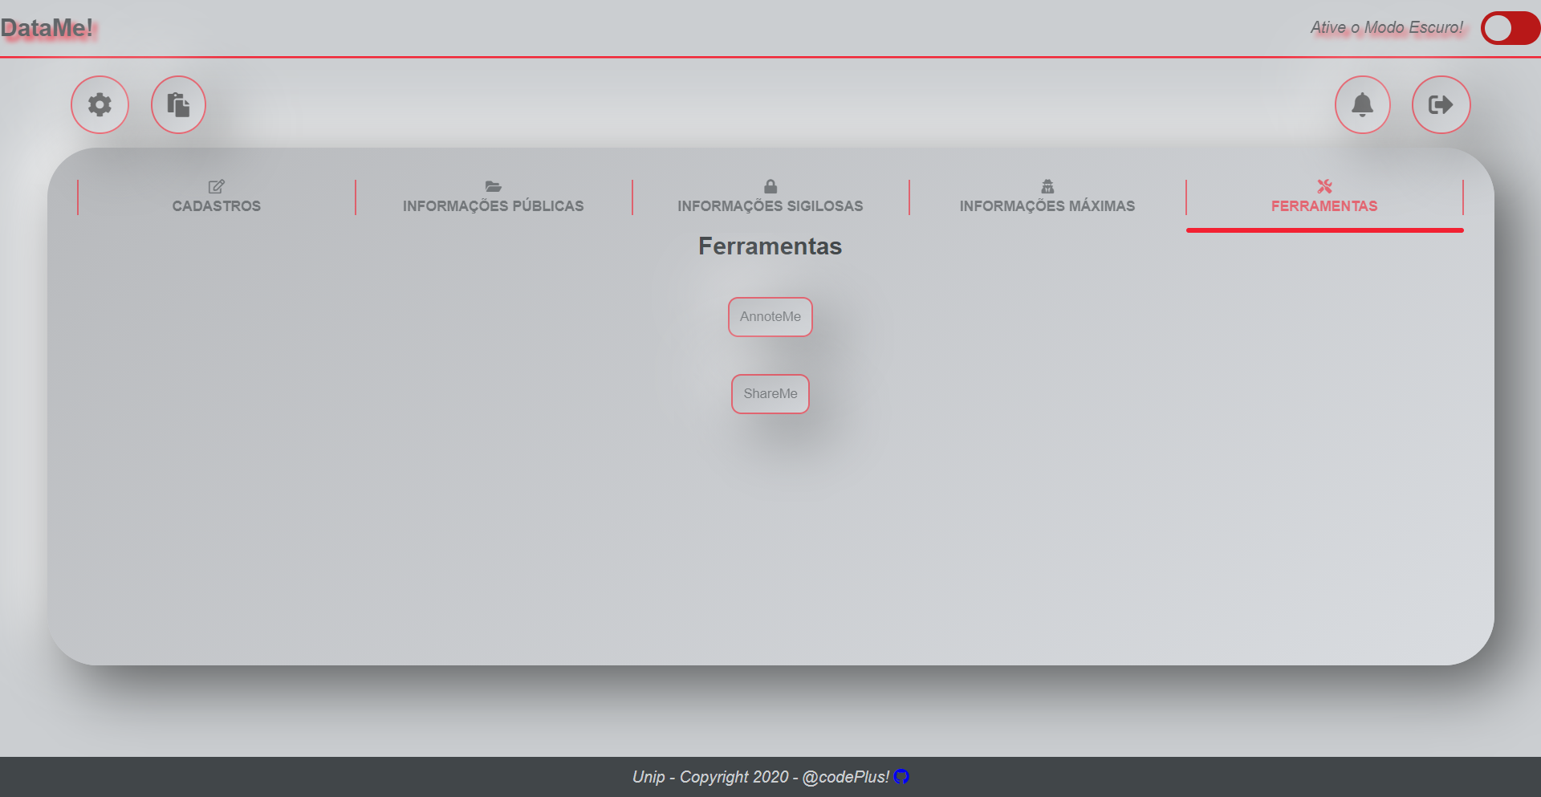 Figura 44: Painel Principal, aba ‘Ferramentas’. Fonte: **Autor Próprio.**

A primeira ferramenta consiste no ‘AnnoteMe’, um website no qual o usuário pode estar salvando suas tarefas que serão concluídas durante o dia a dia. Seu funcionamento dá-se literalmente como uma agenda online. A imagem abaixo ilustra a página principal do subprojeto.

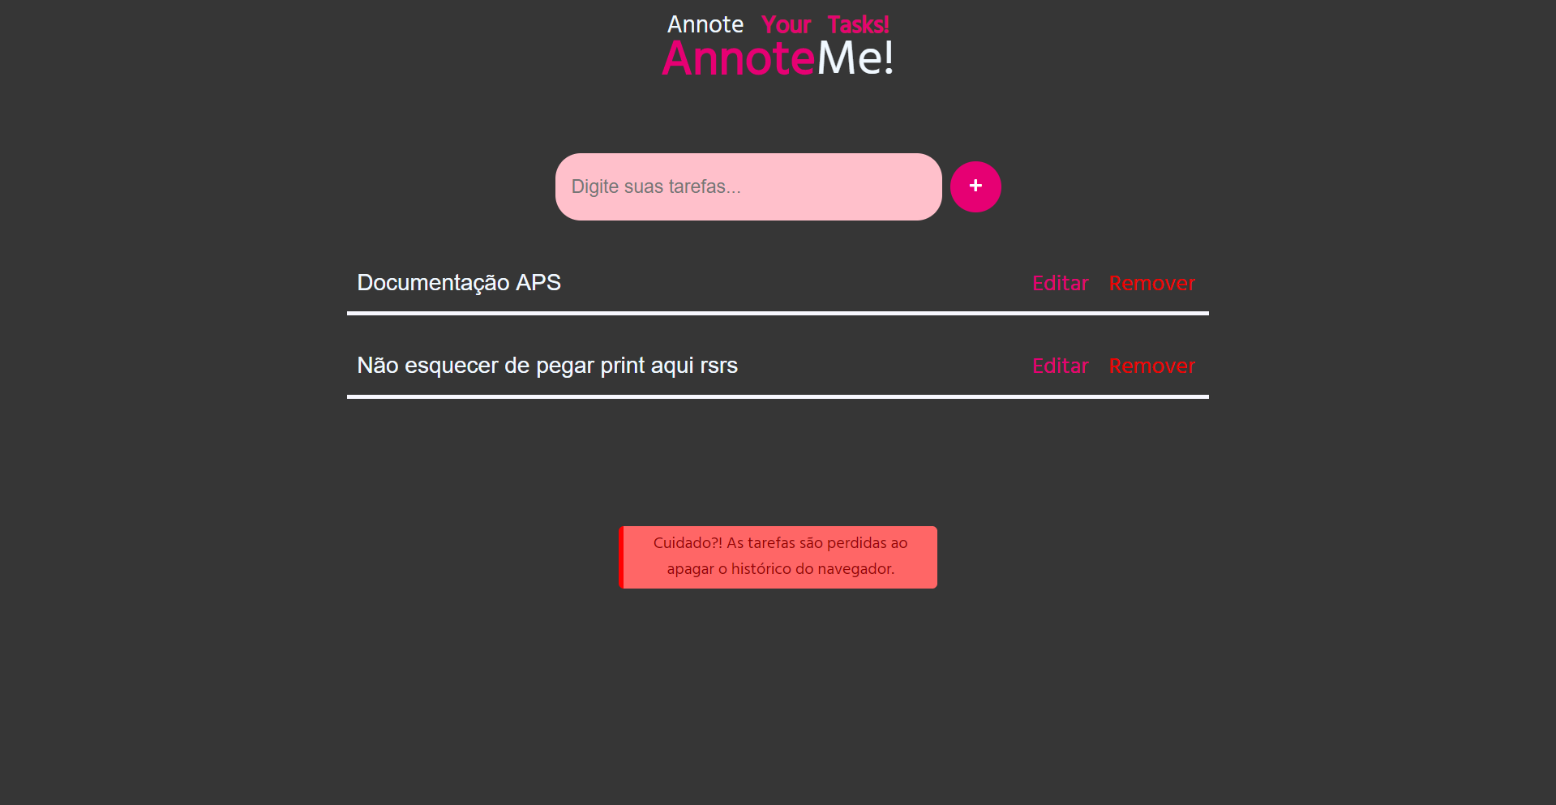Figura 45: Página Principal do AnnoteMe. Fonte: **Autor Próprio.**

A outra ferramenta consiste na ‘TransferMe’, um website para compartilhando de arquivos utilizando o banco de dados MongoDB. Seu funcionamento é semelhante aos famosos sites *SendSpace, WeTransfer* e *FromSmash*. As figuras 46, 47, 48, 49 e 50 ilustram o processo.

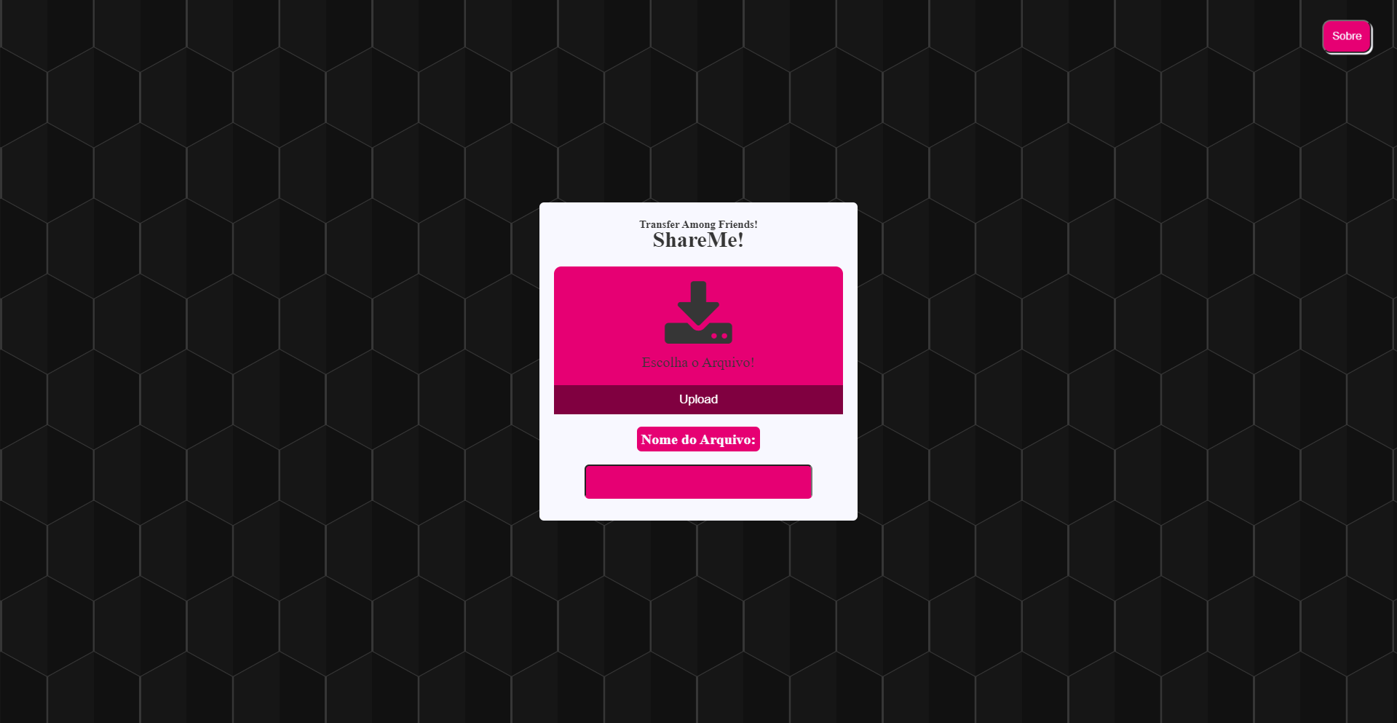Figura 46: Página inicial do TransferMe\ShareMe. Fonte: **Autor Próprio.**

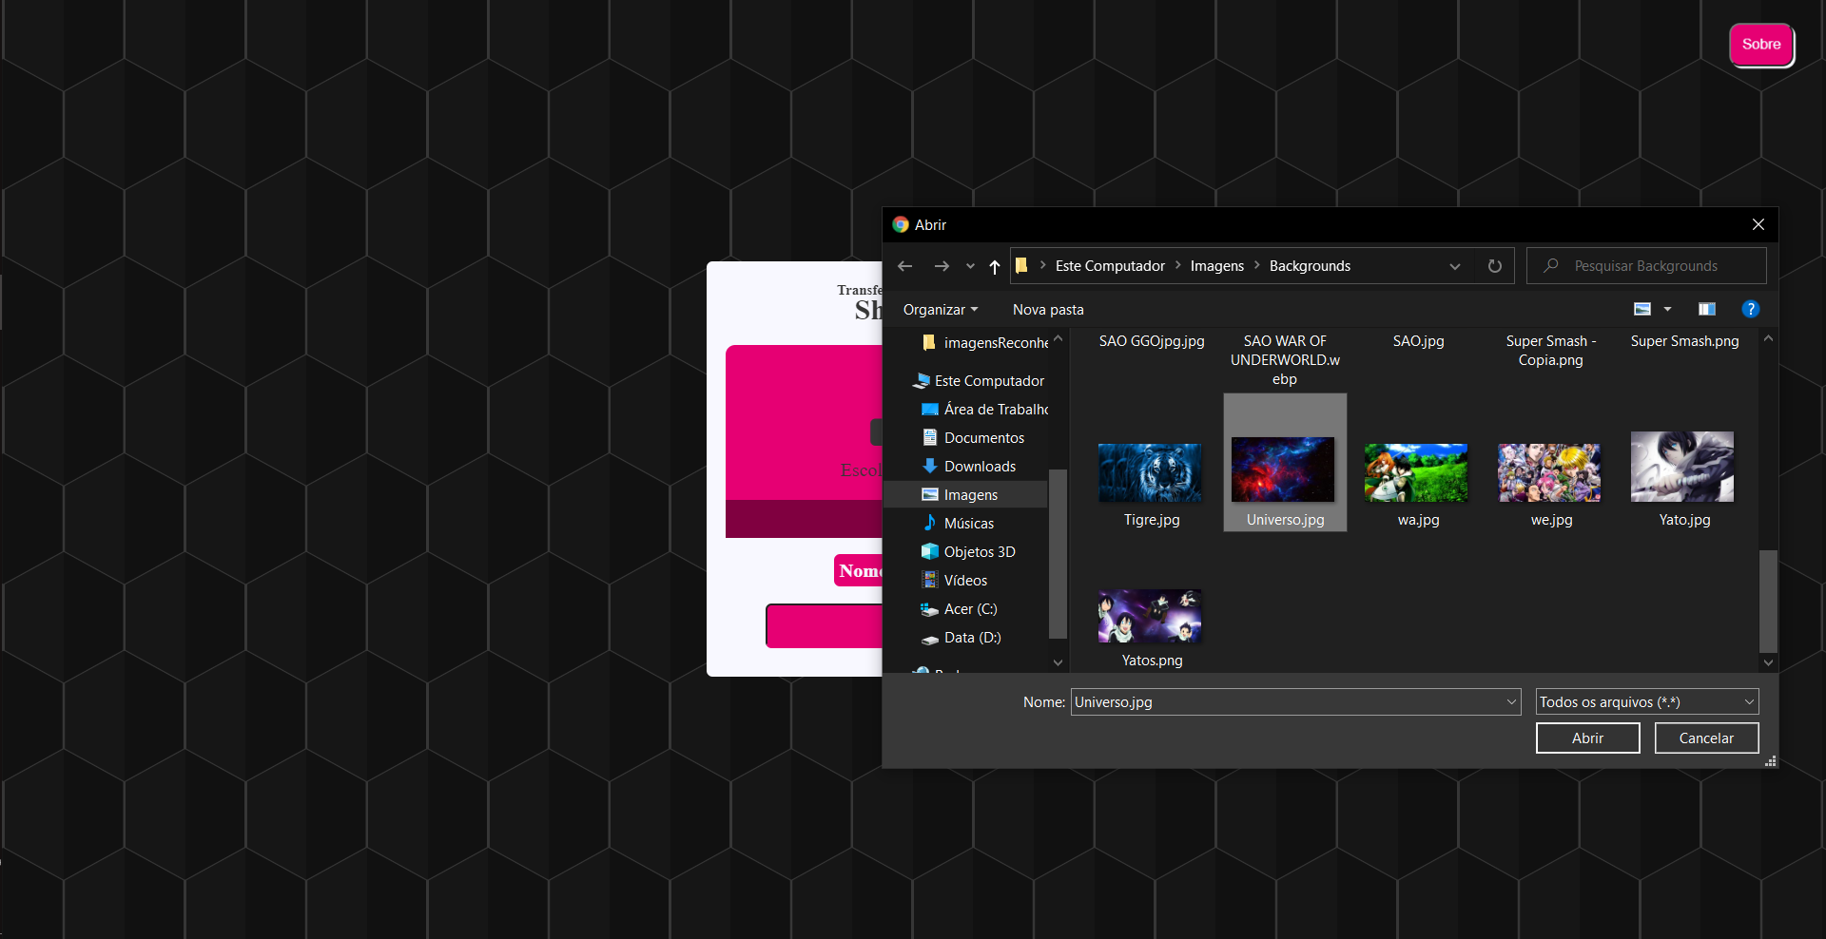Figura 47: Seleção de arquivos para upload. Fonte: **Autor Próprio.**

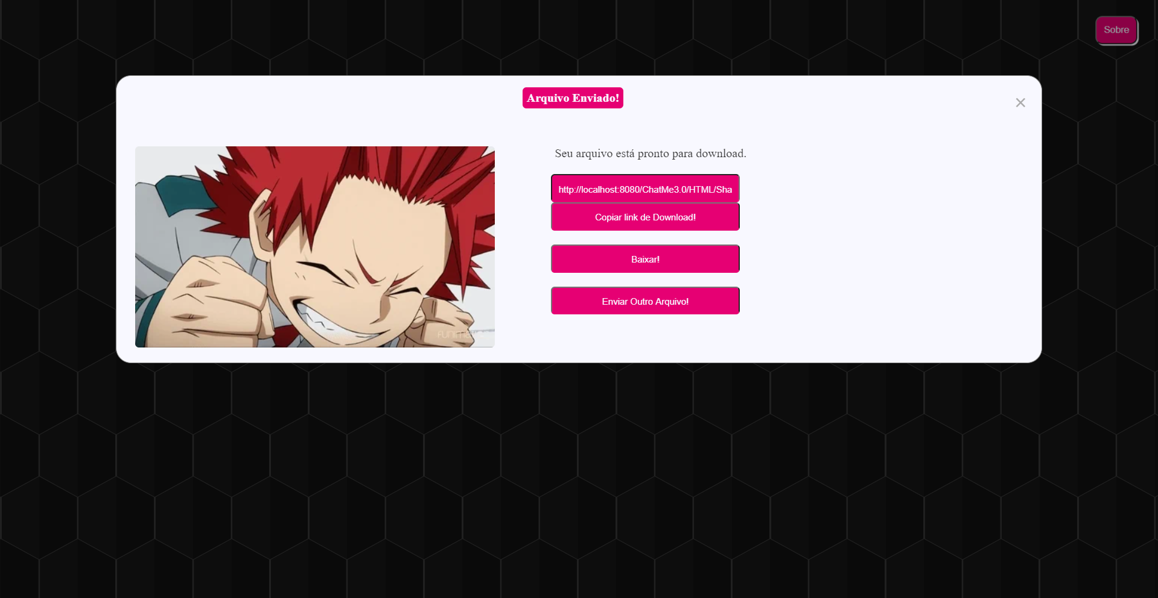Figura 48: Página de arquivo enviado ao servidor. Fonte: **Autor Próprio.**

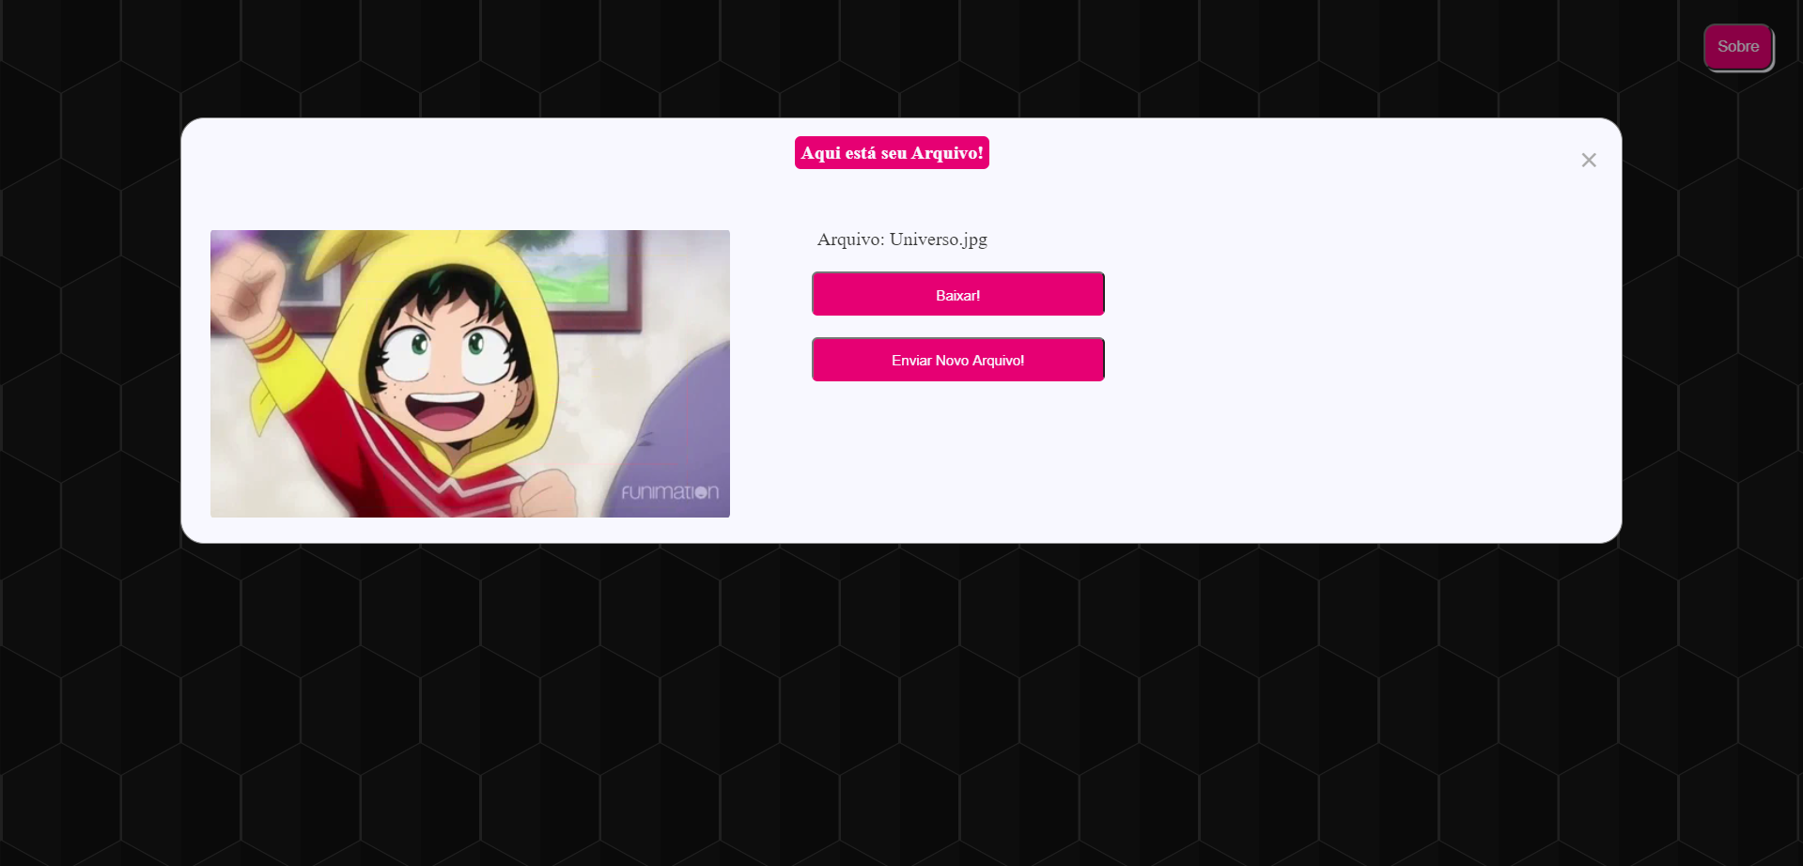

Figura 49: Página para download do arquivo. Fonte: **Autor Próprio.**

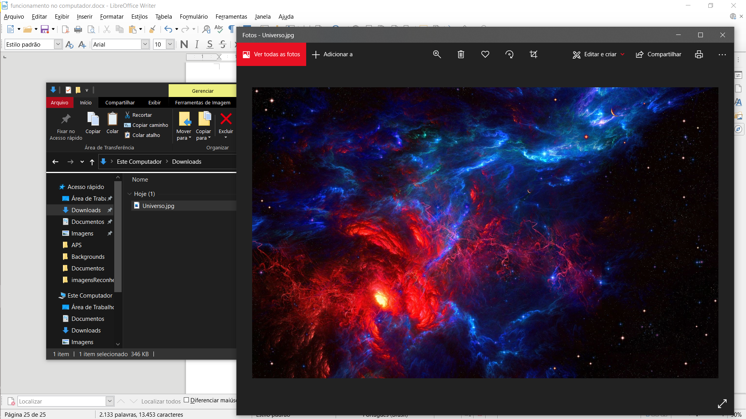Figura 50: Imagem enviada e baixada. Fonte: **Autor Próprio.**

Por fim, vale salientar de que os arquivos compartilhados pelo TransferMe são armazenados no MongoDB utilizando a lógica do objeto GridFS, em que os arquivos são divididos em pequenas partes chamadas ‘chunks’ e armazenados numa coleção, enquanto que as demais informações dele (nome, formato e id) ficam armazenadas na coleção ‘files’, que referenciará a anterior.

As figuras 51 e 52 demonstram como a imagem compartilhada fica armazenada.

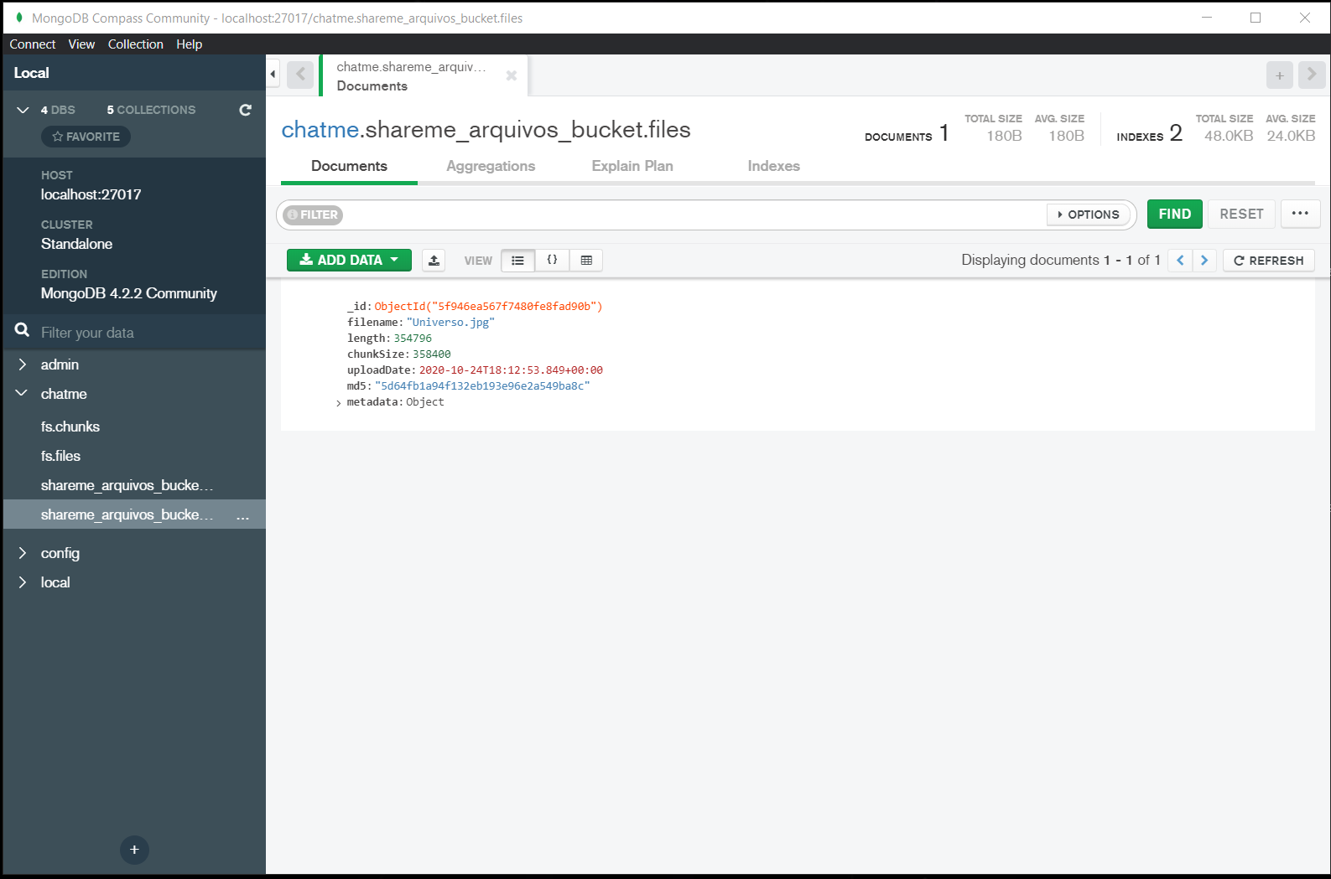Figura 51: Armazenamento dos dados do arquivo na coleção ‘files’. Fonte: **Autor Próprio.**

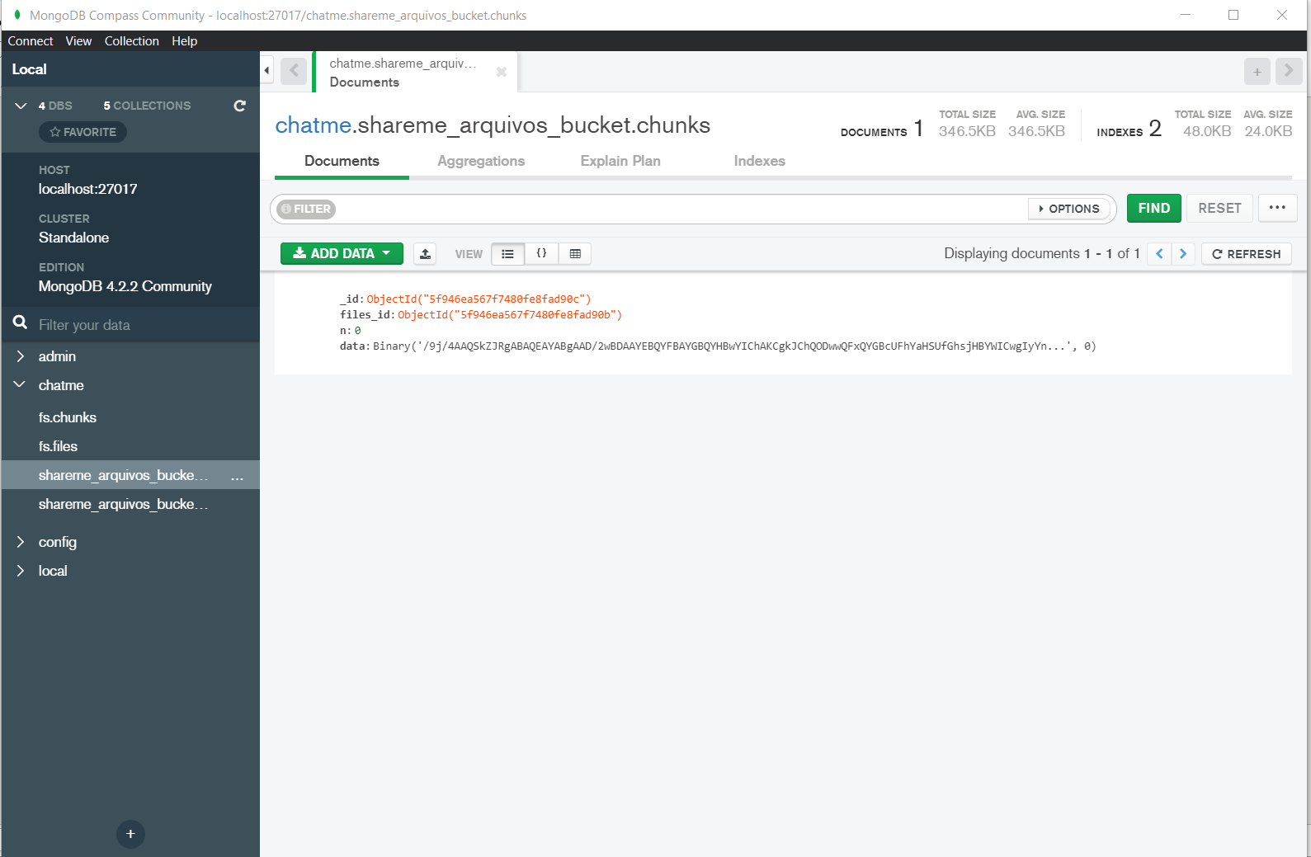Figura 52: Armazenamento das partes do arquivo na coleção ‘chunks’. Fonte: **Autor Próprio.**